[](https://www.google.co.uk/url?sa=i&rct=j&q=&esrc=s&source=images&cd=&cad=rja&uact=8&ved=2ahUKEwi4jurdjr_bAhXJuBQKHT3QDkkQjRx6BAgBEAU&url=https://www.dreamstime.com/vector-silhouette-big-man-small-woman-standing-gender-symbols-men-women-concept-inequality-discrimination-image114795052&psig=AOvVaw0Or_4odj4jeoj-HGxDvNGy&ust=1528377133631945)

**A.G**

**Uned 2 Bl 11**

**Perthnasoedd**

**TGAU**

[](https://www.google.co.uk/url?sa=i&rct=j&q=&esrc=s&source=images&cd=&cad=rja&uact=8&ved=2ahUKEwie8LzL3MfcAhUlxIUKHYAUD3sQjRx6BAgBEAU&url=http://worldartsme.com/family-clipart.html&psig=AOvVaw0YM2mZN5KBJqBLlDA5kIg8&ust=1533070916844535)[](https://www.google.co.uk/url?sa=i&rct=j&q=&esrc=s&source=images&cd=&cad=rja&uact=8&ved=2ahUKEwiU3Zve3cfcAhVEUhoKHTYzC7sQjRx6BAgBEAU&url=https://dumielauxepices.net/broken-heart-clipart/broken-heart-clipart-divorced&psig=AOvVaw0AHhJiMyX32K4HYUIPRy43&ust=1533071137770594)[](https://www.google.co.uk/url?sa=i&rct=j&q=&esrc=s&source=images&cd=&cad=rja&uact=8&ved=2ahUKEwj_qt2o3cfcAhUPCxoKHRprCHwQjRx6BAgBEAU&url=http://www.divorcerecoveryaustin.com/&psig=AOvVaw0AHhJiMyX32K4HYUIPRy43&ust=1533071137770594)

[](https://www.google.co.uk/url?sa=i&rct=j&q=&esrc=s&source=images&cd=&cad=rja&uact=8&ved=2ahUKEwjdxs6a3sfcAhWxxYUKHUimCG4QjRx6BAgBEAU&url=http://priests.org.uk/clipart-gay-marriage.html&psig=AOvVaw0ay78yD-lsxWbjI6N4qcK8&ust=1533071351030502)

**Enw:**

**UNED 2 - Perthynas**

Mae’r termau isod yn **gysyniadau allweddol** – termau y dylid eu dysgu, a gwybod eu hystyr ar gyfer yr arholiad!

**Cyd-fyw** – Byw gyda’ch partner cyn priodi. E.e

**Ysgariad –** Pan mae’r briodas yn dod i ben. E.e

**Godineb –** Perthynas rywiol gyda rhywun tu allan i’r briodas. E.e

**Rolau-** Statws, safle person mewn cymdeithas. E.e

**Cyfrifoldebau-** Dyletswyddau y dylech eu gwneud. Pethau rydych chi’n gorfod eu gwneud. Beth y mae disgwyl i chi ofalu amdano. Rhywbeth rydych yn ei wneud oherwydd dyletswydd, neu oherwydd bod disgwyl i chi wneud. E.e

**Ymrwymiad-** Bod yn deyrngar i rywun neu rhywbeth. Gwneud a chadw addewid. Rhywbeth rydych yn ei wneud i rywun. Bod yn ffyddlon i rywun neu rywbeth. Cadw eich gair.

Rhywbeth rydych eisiau ei wneud neu lwyddo ynddo. E.e

**Dulliau atal-cenhedlu** Dulliau sydd yn atal/ stopio merch rhag beichiogi. E.e

**Cydraddoldeb rhwng y rhywiau**

Pob rhyw efo’r un hawliau/cyfleoedd mewn bywyd. Trin yr un fath. E.e

2.

**PERTHNASOEDD**

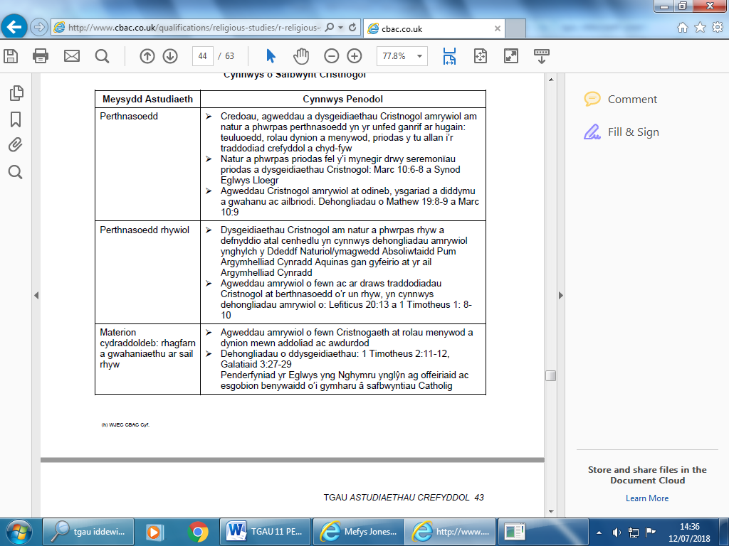

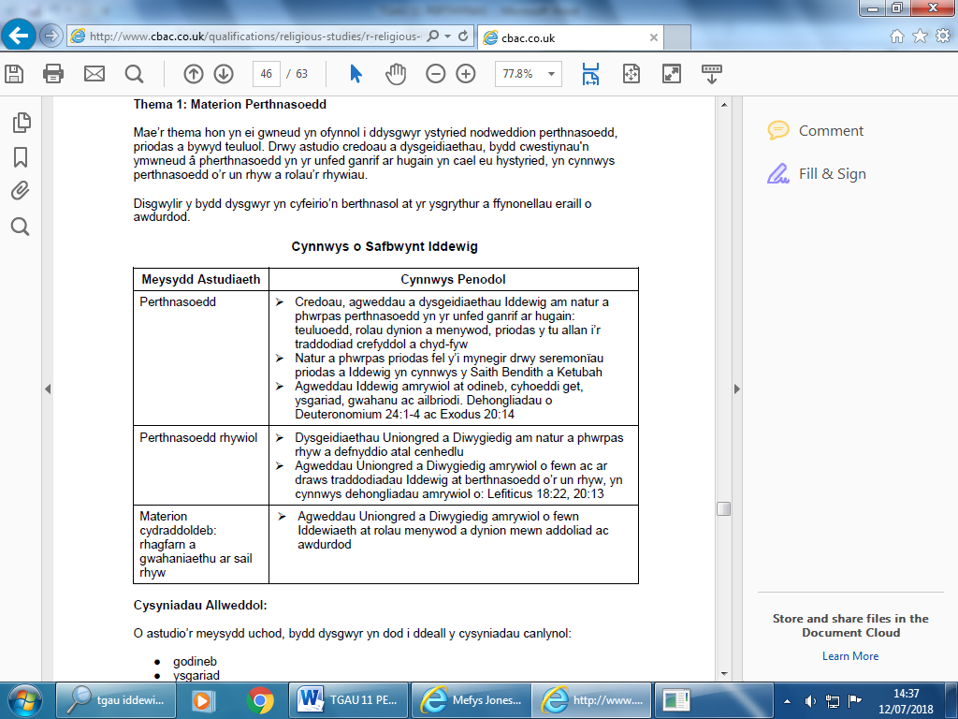

**Y Teulu**

[](https://www.google.co.uk/imgres?imgurl=http://www.brainboxx.co.uk/a3_aspects/images2/TALKthinkpairshare2.gif&imgrefurl=http://www.brainboxx.co.uk/a3_aspects/pages/TALKthinkpair.htm&docid=9sjegRdv0OTuwM&tbnid=aCi8WDuSleV7BM:&vet=1&w=556&h=556&safe=active&bih=521&biw=1093&ved=0ahUKEwjGzq_Mh8XcAhWkJsAKHbHxB5kQMwjFASg7MDs&iact=c&ictx=1)

**Meddwl, paru, rhannu …. Y gwahanol fathau o deuluoedd sy’n bodoli.**

**Gwyliwch y clip o Charlie and the Choloclate Factory. Cofnodwch syniadau o’r clip pam mae’r uned deuluol yn bwysig. Ydych chi’n gallu ychwanegu pwyntiau ychwanegol?**

** Trafodwch gyda’ch partner pa mor bwysig yw’r uned deuluol i gredinwyr?**

**Ychwanegwch y pwyntiau hynny uchod.**

**Y TEULU**

**Cristnogaeth**Mae’r teulu yn uned bwysig, yn seiliedig ar briodas rhwng gŵr, gwraig a phlant. Mae gan blant yr hawl i gael eu magu gan ddau riant mewn amgylchedd cariadus. Dylai rhieni fod yn esiampl i'w plant. Dylent addysgu, drwy esiampl sut i fod yn rhiant da, yn ŵr/gwraig dda, yn ddinesydd da, ac yn Gristion da.

Yn y Beibl, mae Paul yn dangos y berthynas rhwng rhieni a phlant: Y gorchymyn cyntaf sydd ag addewid ydy*: 'Anrhydedda dy dad a’th fam*.' Mae gan blant ddyletswydd i ufuddhau i'w rhieni. Dylai rhieni fod yn amyneddgar gyda'u plant. Dylent eu magu yn Gristnogion. Gallant wneud hyn drwy weddïo gyda'u plant, adrodd straeon o'r Beibl, mynd â nhw i'r Ysgol Sul a'u hannog i gael eu bedyddio /derbyn.

*Plant a rhieni -* *“Dylech chi'r plant sy'n perthyn i'r Arglwydd fod yn ufudd i'ch rhieni, am mai dyna'r peth iawn i'w wneud.* *Y gorchymyn cyntaf sydd ag addewid ynghlwm wrtho ydy: Gofala am dy dad a dy fam,* *a bydd pethau'n mynd yn dda i ti, a chei fyw'n hir.* *Chi'r tadau, peidiwch trin eich plant mewn ffordd sy'n eu gwylltio nhw. Dylech eu magu a'u dysgu nhw i wneud beth mae'r Arglwydd yn ei ddweud.” Effesiaid 6:1-4*

[](http://www.google.com/url?sa=i&rct=j&q=&esrc=s&source=images&cd=&cad=rja&uact=8&ved=2ahUKEwjN3NeLsMvbAhWE6xQKHXKQBDUQjRx6BAgBEAU&url=http://www.westword.com/event/opera-on-tap-colorado-monthly-themed-show-boys-vs-girls-9202320&psig=AOvVaw1mD2LOfmTfaykl8GCkMf4j&ust=1528798414019708)**Iddewiaeth**Mae gan bob aelod o'r teulu rôl wrth fagu plant: rhieni, teidiau a neiniau, ac ati. Felly, mae'n bwysig y genir plant i gwpl priod fel y gallant gael cyswllt â pherthnasau ar ddwy ochr y teulu. O fewn y teulu y bydd plant yn dysgu am Iddewiaeth. Mae nifer o achlysuron crefyddol sy'n cynnwys y teulu i gyd: defodau camau bywyd, Shabbat, gwyliau crefyddol. Mae plant Iddewig yn dysgu am reolau bwyd Iddewig (kashrut), gwisg, gweddi ac addoli. Rhoddir pwyslais ar addysg, ac mae llawer o rieni yn blaenoriaethu addysg eu plant dros ymrwymiadau eraill.

**Rolau Merched a Dynion**

**Trafodwch a chofnodwch sut mae rolau merched a dynion o fewn y teulu wedi datblygu dros amser.**

**Y LON GYMHARU**

**TEBYGRWYDD**

**GORFFENNOL**

**HEDDIW**

**Cristnogaeth**

Mae Cristnogaeth yn dysgu bod pawb yn gyfartal yng nghreadigaeth Duw: “Ry*dych chi i gyd fel un teulu sy'n perthyn i Iesu."* (Galatiaid 3.28).Mae rhai Cristnogion yn credu bod dynion a merched yn wahanol a bod ganddynt rolau gwahanol, er eu bod yn gyfartal.

Yn ôl rhai Cristnogion, gan y crëwyd Adda cyn Efa a bod merched, yn ôl Paul, yn rhwym wrth awdurdod dyn, y farn yw mai’r dyn yw pen y teulu yn ei gartref ei hunan a bod merched yn eilradd. I Gristnogion, y dyn yw pennaeth y tŷ, a'r ferch sy'n gyfrifol am gadw tŷ, a gofalu am y plant.

Ond, wrth i'r oes newid, mae rhai Cristnogion yn cydnabod bod ymwneud pobl â'i gilydd hefyd yn newid. Byddent yn dweud bod gwahaniaethu ar sail rhyw yn y Beibl yn adlewyrchu cymdeithas y gorffennol. Heddiw, mae gan ferched gyfleoedd cyfartal ym mhob agwedd ar fywyd, ac mae hyn yn cynnwys yn y cartref.

**Iddewiaeth**Yn draddodiadol, ystyrir bod dynion a merched yn gyfartal, ond yn wahanol.   
Mae dau fersiwn o roi'r Deg Gorchymyn yn y Beibl; dywed un, *'Gofala am dy dad a dy fam’,* a dywed y llall yn groes, *'Gofala am dy fam a dy dad’,* sy'n dweud bod gan y ddau riant mewn teulu statws cyfartal. Rôl y ferch yn y teulu yw bod yn wraig ac yn fam dda. Rhaid i ddynion fod yn wŷr da; ni ddylent gamdrin eu gwragedd. Ystyrir rhyw rhwng cwpl priod fel hawl y wraig mewn Iddewiaeth, nid hawl y gŵr.

Tra mai'r ferch yw'r un sy'n gofalu am y cartref, hi yw arweinydd ysbrydol y teulu. Mae crefydd y plentyn yn rhedeg i lawr ochr mam y teulu: mae person yn Iddewig os yw'r fam yn Iddewig. Golyga hyn mai rôl y fam yw meithrin gwerthoedd Iddewig yn ei phlant. Pwysleisir y pwysigrwydd hwn gan y ffaith mai'r fam sy'n goleuo canhwyllau i gychwyn Shabbat, cyfnod pwysig a sanctaidd yn y cartref. Gan yr ystyrir rôl y ferch fel mam a gwraig mor bwysig, mae'n rhydd o rai mitzvot fel y gall gyflawni dyletswyddau yn y tŷ neu gyda'r plant.

Mae Iddewon Diwygiedig wedi ceisio cau'r bwlch rhwng rolau dynion a merched drwy, er enghraifft, gadael i ferched i fod yn rabbis. Ond, er nad yw Iddewon Diwygiedig yn teimlo'n rhwymedig wrth y mitzvoth, mae'r rhan fwyaf o deuluoedd yn dal i barchu rôl y fam fel eu harweinydd ysbrydol, a byddent yn dal i ddisgwyl mai hi fyddai'n croesawu Shabbat.

Disgwylir i’r rhieni:

* Fynd â’u plant i addoldy
* Ddysgu sut i ddarllen a deall ysgrythurau sanctaidd
* Sut a phryd i weddio
* Annog y plant i gymryd rhan mewn dathliadau a gwyliau
* Deall pwysigrwydd defodau tyfiant

**Ydy’r datganiadau isod yn wir neu gau?**

|  |  |  |
| --- | --- | --- |
| **Datganiad** | **Gwir** | **Gau** |
| Rôl y dyn Iddewig yw trosglwyddo gwerthoedd Iddewig i’r plant. |  |  |
| Mae Cristnogion traddodiadol yn credu mai’r dyn yw pen y teulu. |  |  |
| Dim ond dynion sy’n gallu bod yn rabbi yn y traddodiad diwygiedig. |  |  |
| Mae Cristnogion modern yn credu bod rhagfarn ar sail rhyw yn rhywbeth i’r gorffennol. |  |  |
| ‘Anrhydedda dy dad a’th fam’ yw un o’r Deg Gorchymyn. |  |  |
| Dywedodd Paul bod y ferch yn atebol i awdurdod y dyn. |  |  |
| Y ferch yw pennaeth ysbrydol y teulu yn Iddewiaeth. |  |  |

**PRIODAS**

**Beth sy’n gwneud partner perffaith? Gosodwch mewn trefn. E.e cariadus.**

**Angenrheidiol**

**Ddim yn gwneud llawer o wahanaieth**

Mae priodas yn dangos undod rhwng 2 berson sydd eisiau uno ac ymrwymo i’w gilydd. **Mae** rhai pobl yn dewis priodi mewn addoldy, eraill mewn swyddfa gofrestru a’r gweddill mewn mannau fel ar y traeth, gwesty, o dan y dŵr.

|  |  |
| --- | --- |
| **Pam priodi mewn addoldy?** | **Pam priodi mewn man arall?** |
| 1. 1. Bendith Duw ar y briodas. 2. 2. Traddodiad o fewn y grefydd. 3. 3. Addoldy – lle sanctaidd arbennig. 4. 4. Gwneud cyfamod gyda Duw. 5. 5. Addunedau o flaen Duw. | 1. Ddim yn grefyddol.  2. Dewis lle sydd yn bwysig iddynt hwy nid priodi o flaen Duw. |

**PRIODAS GRISTNOGOL** [CHRIST~1](http://images.google.co.uk/imgres?imgurl=http://www.staffspasttrack.org.uk/exhibit/ilm/Image/Logo/CHRIST~1.gif&imgrefurl=http://www.staffspasttrack.org.uk/exhibit/ilm/Mourining%20and%20Remembrance/Types%20of%20funerals/Christian%20Funerals.htm&usg=__rf4RNx0px9ZxQznik9ex98Rrd3k=&h=46&w=50&sz=1&hl=en&start=8&tbnid=eMbG0z1tYfrjgM:&tbnh=46&tbnw=50&prev=/images?q=christian+symbol&imgsz=icon&gbv=2&hl=en)

**Pwrpas priodas i Gristnogion? Pam priodi?**

Cwmniaeth, plant, rhyw, bendith Duw ar y berthynas, dangos cariad ac ymrwymiad yn gyhoeddus, bydd y cwpl yn helpu ei gilydd ar daith bywyd, Duw wedi creu dyn a dynes i fod efo’i gilydd, Duw yn uno y cwpl yn ysbrydol-sacrament, awyrgylch iawn i fagu plant.

**Gwasanaeth priodas Gristnogol**

|  |
| --- |
| [CHRIST~1](http://images.google.co.uk/imgres?imgurl=http://www.staffspasttrack.org.uk/exhibit/ilm/Image/Logo/CHRIST~1.gif&imgrefurl=http://www.staffspasttrack.org.uk/exhibit/ilm/Mourining%20and%20Remembrance/Types%20of%20funerals/Christian%20Funerals.htm&usg=__rf4RNx0px9ZxQznik9ex98Rrd3k=&h=46&w=50&sz=1&hl=en&start=8&tbnid=eMbG0z1tYfrjgM:&tbnh=46&tbnw=50&prev=/images?q=christian+symbol&imgsz=icon&gbv=2&hl=en)Y ficer yn esbonio pwrpas a phwysigrwydd priodas.  [CHRIST~1](http://images.google.co.uk/imgres?imgurl=http://www.staffspasttrack.org.uk/exhibit/ilm/Image/Logo/CHRIST~1.gif&imgrefurl=http://www.staffspasttrack.org.uk/exhibit/ilm/Mourining%20and%20Remembrance/Types%20of%20funerals/Christian%20Funerals.htm&usg=__rf4RNx0px9ZxQznik9ex98Rrd3k=&h=46&w=50&sz=1&hl=en&start=8&tbnid=eMbG0z1tYfrjgM:&tbnh=46&tbnw=50&prev=/images?q=christian+symbol&imgsz=icon&gbv=2&hl=en)Yr addunedau – y cwpl yn addo pethau i’w gilydd ac i Dduw = **I’th garu, i’th gynnal, i’th gadw, i’th ymgeleddu. Yr addunedau yn cael eu gaddo am byth, nes marwolaeth. Dangos ymrywmiad y ddau at ei gilydd o flaen Duw.**  [CHRIST~1](http://images.google.co.uk/imgres?imgurl=http://www.staffspasttrack.org.uk/exhibit/ilm/Image/Logo/CHRIST~1.gif&imgrefurl=http://www.staffspasttrack.org.uk/exhibit/ilm/Mourining%20and%20Remembrance/Types%20of%20funerals/Christian%20Funerals.htm&usg=__rf4RNx0px9ZxQznik9ex98Rrd3k=&h=46&w=50&sz=1&hl=en&start=8&tbnid=eMbG0z1tYfrjgM:&tbnh=46&tbnw=50&prev=/images?q=christian+symbol&imgsz=icon&gbv=2&hl=en)Bendithio a chyfnewid y modrwyau. [wedding_rings_jarno_vas1](http://images.google.co.uk/imgres?imgurl=http://dclips.fundraw.com/thumbdir/wedding_rings_jarno_vas1.jpg&imgrefurl=http://www.fundraw.com/clipart/categories/Clothing/Jewelry/00000141&usg=__JqH5R_6cV5ifmw2B5vjzepiqt2o=&h=94&w=94&sz=9&hl=en&start=4&um=1&tbnid=vQqvZ6tFPhiGMM:&tbnh=80&tbnw=80&prev=/images?q=wedding+rings&imgsz=small|medium|large|xlarge&imgtype=clipart&as_st=y&hl=en&um=1) Y fodrwy yn symbol o’r cariad di-ddiwedd – priodas i bara am byth.  [CHRIST~1](http://images.google.co.uk/imgres?imgurl=http://www.staffspasttrack.org.uk/exhibit/ilm/Image/Logo/CHRIST~1.gif&imgrefurl=http://www.staffspasttrack.org.uk/exhibit/ilm/Mourining%20and%20Remembrance/Types%20of%20funerals/Christian%20Funerals.htm&usg=__rf4RNx0px9ZxQznik9ex98Rrd3k=&h=46&w=50&sz=1&hl=en&start=8&tbnid=eMbG0z1tYfrjgM:&tbnh=46&tbnw=50&prev=/images?q=christian+symbol&imgsz=icon&gbv=2&hl=en)Cyhoeddi y ddau yn briod – ‘Yr hyn a gysylltodd Duw, ni ddylai dyn ei wahanu.’ Bydd y ficer yn clymu sgarff o gwmpas llaw dde y cwpl i ddangos bod Duw wedi eu huno.  [CHRIST~1](http://images.google.co.uk/imgres?imgurl=http://www.staffspasttrack.org.uk/exhibit/ilm/Image/Logo/CHRIST~1.gif&imgrefurl=http://www.staffspasttrack.org.uk/exhibit/ilm/Mourining%20and%20Remembrance/Types%20of%20funerals/Christian%20Funerals.htm&usg=__rf4RNx0px9ZxQznik9ex98Rrd3k=&h=46&w=50&sz=1&hl=en&start=8&tbnid=eMbG0z1tYfrjgM:&tbnh=46&tbnw=50&prev=/images?q=christian+symbol&imgsz=icon&gbv=2&hl=en)Darlleniadau a gweddiau.  [CHRIST~1](http://images.google.co.uk/imgres?imgurl=http://www.staffspasttrack.org.uk/exhibit/ilm/Image/Logo/CHRIST~1.gif&imgrefurl=http://www.staffspasttrack.org.uk/exhibit/ilm/Mourining%20and%20Remembrance/Types%20of%20funerals/Christian%20Funerals.htm&usg=__rf4RNx0px9ZxQznik9ex98Rrd3k=&h=46&w=50&sz=1&hl=en&start=8&tbnid=eMbG0z1tYfrjgM:&tbnh=46&tbnw=50&prev=/images?q=christian+symbol&imgsz=icon&gbv=2&hl=en)Arwyddo y gofrestr – i wneud y berthynas/briodas yn gyfreithiol. |

[](https://www.google.com/url?sa=i&rct=j&q=&esrc=s&source=images&cd=&cad=rja&uact=8&ved=2ahUKEwi4wtaou8vbAhWIRhQKHfUpDrEQjRx6BAgBEAU&url=https://www.pinterest.com/meiskesherly/weddings-cartoon/&psig=AOvVaw0525JsGlGUPn2S63T4XtE1&ust=1528801427314995)

**Arwyddocâd ac ystyr priodas?**

* Priodas fel rhodd gan Dduw - sacrament. Mewn gwasanaeth priodas Gristnogol, defnyddir y cymal 'ordeiniwyd gan Dduw', sy'n rhoi arwyddocâd arbennig iawn i briodas i bob Cristion. Mae'r llw rhwng y briodferch a'r priodfab mewn priodas Gristnogol yn dangos hyn.
* Mae Iesu yn sôn am bwysigrwydd priodas. Cyfeiria yn ôl at Genesis pan greodd Duw ddyn a dynes fel rhan o'r Creu. Mae priodas yn uniad cyflawn ac arbennig iawn rhwng dau berson.
* *Ond, ar y dechrau, 'gwnaeth [Duw] bobl yn wryw ac yn fenyw. Felly bydd dyn yn gadael ei dad a'i fam, ac yn cael ei uno â'i wraig, a bydd y ddau yn dod yn un. Dim dau berson ar wahân ydyn nhw wedyn, ond uned.'* ***(Marc 10.6–8).***
* Cred Cristnogion mai rhodd gan Dduw yw priodas. Yn draddodiadol, cynhaliwyd seremonïau priodas Cristnogolnaill ai mewn capel neu eglwys, i ddangos y gred hon.
* Yn 2002, amlinellodd **Synod (cyngor) yr Eglwys yn Lloegr** ddysgeidiaeth yr Eglwys ar briodas. Yn y datganiad hwn, mae'r Eglwys yn cadarnhau y dylai priodas:
* barhau tan farwolaeth y partner cyntaf. Ymrwymiad am oes – addo aros yn ffyddlon i’w gilydd ac i’r addewidion a wnaed o flaen Duw.
* goroesi popeth
* bod rhwng dyn a dynes yn unig, ac y dylent fod yn ffyddlon i'w gilydd a gofalu am ei gilydd
* cynhyrchu plant
* rhoi urddas i'r weithred rywiol
* Mae’n sacrament
* Bendith Duw ar y briodas
* Cyfamod rhwng y cwpl a Duw

**PRIODAS IDDEWIG**  [Jewish](http://images.google.co.uk/imgres?imgurl=http://www.staffspasttrack.org.uk/exhibit/ilm/Image/Logo/Jewish.gif&imgrefurl=http://www.staffspasttrack.org.uk/exhibit/ilm/&usg=__VGNdYDpexA6KD9Ew1-zx23U1Fbc=&h=39&w=50&sz=1&hl=en&start=1&tbnid=MFmUb-xiFxFeRM:&tbnh=39&tbnw=50&prev=/images?q=jewish+symbol&imgsz=icon&gbv=2&hl=en)

**Pwrpas priodas?** Cwmniaeth, rhyw, perthynas sefydlog i gychwyn teulu, gall Iddewon gyflawni y mitzvot (rheol) ‘Byddwch ffrwythlon ac amlhewch’ – i gael plant, a sicrhau bod y grefydd yn goroesi, i ddangos eu cariad a’u hymrwymiad yn gyhoeddus, gall y cwpl helpu ei gilydd ar daith bywyd, mae priodas yn ddyletswydd sanctaidd; mae dyn a dynes yn dod yn gyflawn drwy priodas.

**GWASANAETH PRIODAS IDDEWIG**

Mae gwasnaaeth priodas Iddewig yn gallu bod yn wahanol o un traddodiad i’r llall. Mae’n cynnwys dwy ran

**Y Kiddushin** - dyweddiad, y seremoni **Nisuin** - Clo y briodas, yn cynnwys y 7 bendith

**Y KIDDUSHIN**

[Jewish](http://images.google.co.uk/imgres?imgurl=http://www.staffspasttrack.org.uk/exhibit/ilm/Image/Logo/Jewish.gif&imgrefurl=http://www.staffspasttrack.org.uk/exhibit/ilm/&usg=__VGNdYDpexA6KD9Ew1-zx23U1Fbc=&h=39&w=50&sz=1&hl=en&start=1&tbnid=MFmUb-xiFxFeRM:&tbnh=39&tbnw=50&prev=/images?q=jewish+symbol&imgsz=icon&gbv=2&hl=en)Y rabbi yn pwysleisio pwysigrwydd priodas.

[Jewish](http://images.google.co.uk/imgres?imgurl=http://www.staffspasttrack.org.uk/exhibit/ilm/Image/Logo/Jewish.gif&imgrefurl=http://www.staffspasttrack.org.uk/exhibit/ilm/&usg=__VGNdYDpexA6KD9Ew1-zx23U1Fbc=&h=39&w=50&sz=1&hl=en&start=1&tbnid=MFmUb-xiFxFeRM:&tbnh=39&tbnw=50&prev=/images?q=jewish+symbol&imgsz=icon&gbv=2&hl=en)Y cwpl yn sefyll o dan y **chuppah**- canopi. Ystyr - Harmoni/cyd-fyw o dan yr un tô; Cartref newydd y cwpl; Dim ochrau i’r chuppah-rhan o’r gymuned.

[Jewish](http://images.google.co.uk/imgres?imgurl=http://www.staffspasttrack.org.uk/exhibit/ilm/Image/Logo/Jewish.gif&imgrefurl=http://www.staffspasttrack.org.uk/exhibit/ilm/&usg=__VGNdYDpexA6KD9Ew1-zx23U1Fbc=&h=39&w=50&sz=1&hl=en&start=1&tbnid=MFmUb-xiFxFeRM:&tbnh=39&tbnw=50&prev=/images?q=jewish+symbol&imgsz=icon&gbv=2&hl=en)Y rabbi yn dweud 2 fendith dros win.

[Jewish](http://images.google.co.uk/imgres?imgurl=http://www.staffspasttrack.org.uk/exhibit/ilm/Image/Logo/Jewish.gif&imgrefurl=http://www.staffspasttrack.org.uk/exhibit/ilm/&usg=__VGNdYDpexA6KD9Ew1-zx23U1Fbc=&h=39&w=50&sz=1&hl=en&start=1&tbnid=MFmUb-xiFxFeRM:&tbnh=39&tbnw=50&prev=/images?q=jewish+symbol&imgsz=icon&gbv=2&hl=en)Y cwpl yn yfed o’r un gwpan. Undod y cwpl – rhannu popeth o hyn ymlaen.

[Jewish](http://images.google.co.uk/imgres?imgurl=http://www.staffspasttrack.org.uk/exhibit/ilm/Image/Logo/Jewish.gif&imgrefurl=http://www.staffspasttrack.org.uk/exhibit/ilm/&usg=__VGNdYDpexA6KD9Ew1-zx23U1Fbc=&h=39&w=50&sz=1&hl=en&start=1&tbnid=MFmUb-xiFxFeRM:&tbnh=39&tbnw=50&prev=/images?q=jewish+symbol&imgsz=icon&gbv=2&hl=en)Rhoddi a chyfnewid modrwyau. Modrwy – cylch- dim dechrau na diwedd i’w cariad. Cariad parhaol. [Jewish](http://images.google.co.uk/imgres?imgurl=http://www.staffspasttrack.org.uk/exhibit/ilm/Image/Logo/Jewish.gif&imgrefurl=http://www.staffspasttrack.org.uk/exhibit/ilm/&usg=__VGNdYDpexA6KD9Ew1-zx23U1Fbc=&h=39&w=50&sz=1&hl=en&start=1&tbnid=MFmUb-xiFxFeRM:&tbnh=39&tbnw=50&prev=/images?q=jewish+symbol&imgsz=icon&gbv=2&hl=en)Darllennir y Ketubah, a’i lofnodi gan y cwpl a’r tystion. Cytundeb priodas- amddiffyn y ferch os yw’r briodas yn diweddu mewn ysgariad, neu os yw’r dyn yn marw. Sicrhau pres iddi, a chartref iddi hi a’r plant.

[Jewish](http://images.google.co.uk/imgres?imgurl=http://www.staffspasttrack.org.uk/exhibit/ilm/Image/Logo/Jewish.gif&imgrefurl=http://www.staffspasttrack.org.uk/exhibit/ilm/&usg=__VGNdYDpexA6KD9Ew1-zx23U1Fbc=&h=39&w=50&sz=1&hl=en&start=1&tbnid=MFmUb-xiFxFeRM:&tbnh=39&tbnw=50&prev=/images?q=jewish+symbol&imgsz=icon&gbv=2&hl=en)Y priodfab yn sefyll a thorri gwydr gyda’i droed i symboli bydd problemau o fewn priodas, a rhaid gweithio drwyddynt; Cofio dinistr y deml.

[Jewish](http://images.google.co.uk/imgres?imgurl=http://www.staffspasttrack.org.uk/exhibit/ilm/Image/Logo/Jewish.gif&imgrefurl=http://www.staffspasttrack.org.uk/exhibit/ilm/&usg=__VGNdYDpexA6KD9Ew1-zx23U1Fbc=&h=39&w=50&sz=1&hl=en&start=1&tbnid=MFmUb-xiFxFeRM:&tbnh=39&tbnw=50&prev=/images?q=jewish+symbol&imgsz=icon&gbv=2&hl=en)**Y NISUIN** - Yn ail ran y seremoni, adroddir saith bendith. Mae'r rhain yn clodfori Duw am greu'r ddynoliaeth ac am ddod â hapusrwydd i'r cwpl. Dyma'r bendithion:

***1*** *Gwyn dy fyd, Dduw, sy’n dod â ffrwyth o’r winwydden*

***2*** *Gwyn dy fyd, Dduw, sy’n llunio’r bydysawd. Mae pob peth sydd wedi ei greu yn datgan dy ogoniant*

***3*** *Gwyn dy fyd, yr un sanctaidd, sy’n llunio pob person*

***4*** *Rydym yn dy fendithio di, Dduw, am lunio pob person ar dy ddelw dy hunan. Rwyt wedi plannu ynom weledigaeth ohonot ti, ac wedi rhoi’r modd inni ffynnu gydol yr amser. Gwyn dy fyd, Greawdwr dynoliaeth.*

***5*** *Boed i Israel … ymgasglu’n llawen. Gwyn dy fyd, Dduw, sy’n gadael i Seionymlawenhau gyda’i phlant*

***6.*** *Gad i’r ffrindiau cariadus hyn hyn brofi o’r dedwyddwch a roddaist i’r dyn a’r fenyw gyntaf yng Ngardd Eden. Gwyn dy fyd, y Presenoldeb sy’n preswylio gyda’r priodfab a’r briodferch yn llawen*

**7.** *Gwyn dy fyd, yr hwn sy’n goleuo’r byd gyda hapusrwydd, cariad, a chwmnĩaeth, heddwch, a chyfeillgarwch, y priodfab a’r briodferch. Boed i fynyddoedd Israel ddawnsio …Rydym yn dy fendithio di, Dduw, sy’n dod â’r priodfab a’r briodferch ynghyd i ymlawenhau yn ei gilydd.*

**Arwyddocad ac ystyr priodas?**

Ystyria'r Iddewon briodas fel bendith gan Dduw ac fel seremoni ysbrydol bwysig. Rhaid i'r ddau unigolyn fynd i mewn i briodas â'r bwriadau cywir, a disgwylir iddynt barchu ei gilydd a bod yn ffyddlon i'w gilydd. Gwelir priodas fel sail bywyd teuluol. Gellir cynnal priodasau mewn synagog, neu unrhyw le addas. Y cartref yw canolfan i fagu plant. Priodas yn ddyletswydd sanctaidd. Priodas yn cyflawni y Mitzvot ‘byddwch ffrwythlon ac amlhewch’ – i gael plant, a sicrhau bod y grefydd Iddewig yn goroesi a pharhau.

**Priodas y tu allan i'r traddodiad crefyddol**

**TASG**

**Nodwch isod pa fath a broblemau fyddai’n gallu codi/digwydd pe byddai person crefyddol yn priodi allan o’u crefydd.**

**Cristnogaeth**Gall Cristnogion briodi rhywun nad yw'n Gristion, ond mae Catholigion a Christnogion Efengylaidd yn annog cyplau i feddwl am y tensiynau allai gael eu hachosi mewn priodas gan wahanol ddaliadau crefyddol. Dyma enghreifftiau o faterion sy'n codi mewn priodasau rhyng-ffydd:

* Yn y traddodiadau Cristnogol Uniongred, gall priodas ddigwydd mewn eglwys dim ond os yw Cristion Uniongred yn priodi Cristion sydd wedi'i fedyddio.
* Yn y traddodiad Catholig, rhaid i bartner nad yw'n Gatholig gytuno bod unrhyw blant ddaw o'r briodas yn dilyn y ffydd Gatholig.
* Pan fo problem neu drafferth o ran cwpl sydd â chredoau crefyddol gwahanol yn priodi mewn man addoli, gellir cynnal seremoni sifil a chael bendith grefyddol wedyn.

**Iddewiaeth**Os yw dyn Iddewig yn priodi dynes nad yw'n Iddewes, yna ni fydd eu plant yn Iddewon, gan bod Iddewiaeth yn dilyn ochr y fam. Cred Iddewon bod plant yn llai tebygol o arddel eu ffydd os mai dim ond un rhiant sy'n ei arddel, felly mae llawer yn annog unigolion i beidio â 'phriodi allan', hynny yw, priodi rhywun o gymuned grefyddol wahanol, neu rywun nad yw'n perthyn i gymuned grefyddol o gwbl. Yn y traddodiad Uniongred Iddewig, dim ond mewn synagog y gall Iddewon briodi.

[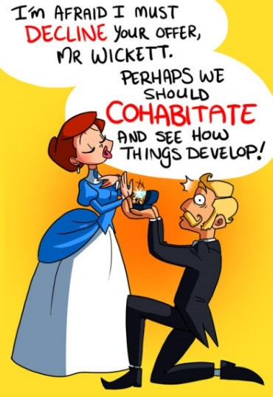](https://www.google.com/url?sa=i&rct=j&q=&esrc=s&source=images&cd=&cad=rja&uact=8&ved=2ahUKEwi7jrrvucvbAhXDXRQKHWIsBAgQjRx6BAgBEAU&url=https://the-ez.deviantart.com/art/Marriage-versus-Cohabitation-257378596&psig=AOvVaw01FmxJW6XXfp1mwCEtMbrs&ust=1528801029483961)**Cyd-fyw   
Cristnogaeth**Er bod Cristnogaeth wedi gwahardd cyd-fyw, mae rhai enwadau yn derbyn bod rhai cyplau yn cyd-fyw. Mae Anglicaniaid, er enghraifft, yn derbyn cyd-fyw pan fo cwpl wedi ymrwymo i'w gilydd, er y credant mai priodas fyddai'n ddelfrydol. Ond mae rhai enwadau yn anghytuno â chyd-fyw gan y credant ei fod yn dibrisio rhyw, a ddylai ddigwydd o fewn priodas yn unig. Nid yw'r Eglwys Gatholig na rhai Anglicaniaid yn derbyn cyd-fyw, a disgwylir i gwpl beidio cael rhyw cyn priodi. Gall rhai Bedyddwyr wrthod priodi cwpl sy'n cyd-fyw.

**Iddewiaeth**I lawer o Iddewon, mae'n bwysig bod cwpl yn priodi yn hytrach na chyd-fyw. Dywed y Torah fod ar ddau berson angen bendith Duw i fyw fel gŵr a gwraig. Gall hyn ond digwydd pan fyddant yn datgan llw priodas. Yn ymarferol, mae rhai Iddewon yn dewis cyd-fyw. Byddai rhai Iddewon Diwygiedig yn dweud bod cwpl sy'n cyd-fyw fel gŵr a gwraig yn briod mewn gwirionedd.

|  |  |
| --- | --- |
| **CYD-FYW** | **PRIODI** |
| 1. Cyfle i’r cwpl ddod i adnabod ei gilydd yn well.  2. Mae’n rhatach cyd-fyw – ddim yn gorfod talu am briodas sydd yn gostus.  3. Byddai **Protestaniaid** ac **Iddewon** **Diwygiedig** yn caniatau cyd-fyw os yw’r cwpl wir yn caru ei gilydd, mewn perthynas sefydlog, ac yn bwriadu priodi yn y dyfodol. | 1. Dangos ymrwymiad y cwpl.  2. Dangos cariad y cwpl yn gyhoeddus.  3. Yn ôl Iddewon, dylai rhyw ddigwydd o fewn priodas yn unig, a chadw y mitzvot ‘byddwch ffrwythlon ac amlhewch.’  4. I Iddewon, mae’n bwysig bod yn esiampl i eraill a byw yn ôl ewyllys Duw.  5. I Iddewon, mae priodas yn ddyletswydd sanctaidd – mae’n gwneud y berthynas yn Kiddushin.  6. Catholigion ac Iddewon Uniongred yn cytuno gyda phriodas. |

**PROBLEMAU O FEWN PRIODAS - YSGARIAD**

Nid yw pob priodas yn llwyddo-bydd **gwrthdaro** (anghytuno, ffraeo). Os oes gwrthdaro, mae’n bwysig **cymodi (**gwneud yn iawn, gwneud i fyny) er mwyn cyd-dynnu (cael ymlaen), ac os yw’r berthynas yn mynd i lwyddo. Heddiw, mae 1 o bob 4 priodas yn methu. Pam?

**GODINEB**

Godineb- un person o fewn perthynas yn anffyddlon (cael *affair* – rhyw gyda pherson y tu allan i’r berthynas).

**Barn Cristnogion** [CHRIST~1](http://images.google.co.uk/imgres?imgurl=http://www.staffspasttrack.org.uk/exhibit/ilm/Image/Logo/CHRIST~1.gif&imgrefurl=http://www.staffspasttrack.org.uk/exhibit/ilm/Mourining%20and%20Remembrance/Types%20of%20funerals/Christian%20Funerals.htm&usg=__rf4RNx0px9ZxQznik9ex98Rrd3k=&h=46&w=50&sz=1&hl=en&start=8&tbnid=eMbG0z1tYfrjgM:&tbnh=46&tbnw=50&prev=/images?q=christian+symbol&imgsz=icon&gbv=2&hl=en)

* Deg Gorchymyn – ‘Na wna Odineb.’
* Iesu- godineb yn bechod ac yn rheswm digon da i ysgaru. Aeth dynes at Iesu a dweud ei bod wedi godinebu. Ateb Iesu oedd- Rwy’n maddau i ti y tro yma, ond paid a phechu eto.
* Rhyw o fewn priodas yn unig.
* Dinistrio priodas.
* Duw yn rhan o’r briodas (priodas yn sacrament).
* Torri ymddiriedaeth (trust), cyfamod, addewidion a’r llw a wnaed.
* Gall godinebu niweidio'r uned deuluol a gwneud i'r gŵr neu'r wraig deimlo fel eu bod wedi'u twyllo a'u bradychu.

**BARN IDDEWON [Jewish](http://images.google.co.uk/imgres?imgurl=http://www.staffspasttrack.org.uk/exhibit/ilm/Image/Logo/Jewish.gif&imgrefurl=http://www.staffspasttrack.org.uk/exhibit/ilm/&usg=__VGNdYDpexA6KD9Ew1-zx23U1Fbc=&h=39&w=50&sz=1&hl=en&start=1&tbnid=MFmUb-xiFxFeRM:&tbnh=39&tbnw=50&prev=/images?q=jewish+symbol&imgsz=icon&gbv=2&hl=en)**

Mae Iddewiaeth yn dysgu bod godineb yn anghywir am y rhesymau a ganlyn:

* Dylai rhyw ddigwydd o fewn priodas yn unig.
* Mae godineb yn dinistrio priodas – ni fydd y berthynas mor gryf.
* Annheg ar y plant.
* Torri y cyfamod.
* Colli ymddiriedaeth (*trust*).
* Mae'r Deg Gorchymyn yn gwahardd godineb *- 'Na odineba'* ***(Ecsodus 20.14)*.**
* Mae Halakhah (cyfraith Iddewig) yn pwysleisio y dylai gŵr fod yn ystyriol tuag at ei wraig ac ni ddylai fod yn anffyddlon yn rhywiol.
* Trwy briodas y bodlonir dynion a merched fwyaf. Cyfeirir at hyn fel 'kiddushim’ (cysegredig).

[](https://www.google.com/url?sa=i&rct=j&q=&esrc=s&source=images&cd=&cad=rja&uact=8&ved=2ahUKEwi3x--DwcvbAhWMQBQKHWJNDS4QjRx6BAgBEAU&url=https://ianmaiguapictures.deviantart.com/art/Happy-Man-Cartoon-Portrait-Commission-527263356&psig=AOvVaw2C7KgP2CXSc12JBKjkWsdt&ust=1528802966009801)

**Dyma Hari. Mae’n 42 mlwydd oed, yn briod â Sian, efo 3 o blant. Mae Hari wedi bod yn cael rhyw efo ffrind gorau Sian am 3 mis. Dydy Sian ddim yn gwybod dim am hyn.**

**Beth fyddai ymateb Cristion i hyn?**

**Beth fyddai ymateb Iddew i hyn?**

**GWAHANU**

Rhai cyplau yn gwahanu er mwyn gweithio trwy eu problemau. Gall hyn osgoi ysgariad.

**Cristnogaeth[CHRIST~1](http://images.google.co.uk/imgres?imgurl=http://www.staffspasttrack.org.uk/exhibit/ilm/Image/Logo/CHRIST~1.gif&imgrefurl=http://www.staffspasttrack.org.uk/exhibit/ilm/Mourining%20and%20Remembrance/Types%20of%20funerals/Christian%20Funerals.htm&usg=__rf4RNx0px9ZxQznik9ex98Rrd3k=&h=46&w=50&sz=1&hl=en&start=8&tbnid=eMbG0z1tYfrjgM:&tbnh=46&tbnw=50&prev=/images?q=christian+symbol&imgsz=icon&gbv=2&hl=en)**

Gwell gwahanu nag ysgaru -rhoi y cyfle i’r cwpl feddwl am y berthynas a chymodi. Catholigion yn caniatau gwahanu, ond **nid** ysgaru os ydy un eisiau plant a’r llall ddim, un yn sâl yn feddyliol, neu os ydynt wedi eu gorfodi i briodi.

**Iddewiaeth [Jewish](http://images.google.co.uk/imgres?imgurl=http://www.staffspasttrack.org.uk/exhibit/ilm/Image/Logo/Jewish.gif&imgrefurl=http://www.staffspasttrack.org.uk/exhibit/ilm/&usg=__VGNdYDpexA6KD9Ew1-zx23U1Fbc=&h=39&w=50&sz=1&hl=en&start=1&tbnid=MFmUb-xiFxFeRM:&tbnh=39&tbnw=50&prev=/images?q=jewish+symbol&imgsz=icon&gbv=2&hl=en)**

Rhai Iddewon yn dewis gwahanu, eraill ddim. Rhai rabbiniaid yn awgrymu gwahanu dros–dro, tra mae eraill yn awgrymu ysgariad os nad yw’r berthynas/briodas bellach yn gysegredig.

[](https://www.google.com/url?sa=i&rct=j&q=&esrc=s&source=images&cd=&cad=rja&uact=8&ved=2ahUKEwif88HpwcvbAhUFWRQKHSdBBEQQjRx6BAgBEAU&url=https://cdrli.com/sedacca/&psig=AOvVaw2Qw190bfxUJlrbWc0pgxVJ&ust=1528803169746618)

**YSGARIAD**

**Cristnogaeth ac ysgariad [CHRIST~1](http://images.google.co.uk/imgres?imgurl=http://www.staffspasttrack.org.uk/exhibit/ilm/Image/Logo/CHRIST~1.gif&imgrefurl=http://www.staffspasttrack.org.uk/exhibit/ilm/Mourining%20and%20Remembrance/Types%20of%20funerals/Christian%20Funerals.htm&usg=__rf4RNx0px9ZxQznik9ex98Rrd3k=&h=46&w=50&sz=1&hl=en&start=8&tbnid=eMbG0z1tYfrjgM:&tbnh=46&tbnw=50&prev=/images?q=christian+symbol&imgsz=icon&gbv=2&hl=en)**

Mae pob Cristion yn credu bod ysgaru yn anghywir oherwydd:

* Mae Duw yn rhan o’r briodas (mae priodas yn sacrament), felly yn mynd yn erbyn ewyllys Duw. Dywedodd Duw – ‘Rwy’n casau ysgariad.’
* Torri’r addewidion (hyd nes angau) a’r cyfamod a wnaed yn y briodas.
* Dywedodd Iesu – ‘Yr hyn a gysylltodd Duw, ni ddylai dyn ei wahanu.’
* Dywedodd Duw – ‘Rwy’n casau ysgariad.’ (Hen Destament).

Mae gwahaniaethau rhwng y gwahanol enwadau Cristnogol o ran agweddau tuag at ysgaru.

**Catholigion [CHRIST~1](http://images.google.co.uk/imgres?imgurl=http://www.staffspasttrack.org.uk/exhibit/ilm/Image/Logo/CHRIST~1.gif&imgrefurl=http://www.staffspasttrack.org.uk/exhibit/ilm/Mourining%20and%20Remembrance/Types%20of%20funerals/Christian%20Funerals.htm&usg=__rf4RNx0px9ZxQznik9ex98Rrd3k=&h=46&w=50&sz=1&hl=en&start=8&tbnid=eMbG0z1tYfrjgM:&tbnh=46&tbnw=50&prev=/images?q=christian+symbol&imgsz=icon&gbv=2&hl=en)**

Ystyria'r Eglwys Gatholig briodas fel ymrwymiad am byth, ac nid yw'n cydnabod ysgariad. Pan fo priodas yn chwalu ac nad oes unrhyw obaith o gymodi, y ddau ddewis i Gatholig yw naill ai diddymu'r briodas neu wahanu.

*'Wyddoch chi pam wnaeth Moses ganiatáu i chi ysgaru eich gwragedd? Am fod pobl fel chi mor ystyfnig! Ond dim felly oedd hi ar y dechrau. Wir i chi, mae unrhyw un sy'n ysgaru ei wraig er mwyn priodi gwraig arall yn godinebu, oni bai fod ei wraig wedi bod yn anffyddlon iddo.”* ***(Matthew 19.8–9)***

*'Felly ddylai neb wahanu beth mae Duw wedi'i uno!'*  ***(Marc 10.9)***

Disgwylir i Gatholigion sydd wedi gwahanu beidio cyd-fyw â neb arall; os byddant yn dewis gwneud hyn, ni chânt y Cymun. Mae rhai Catholigion yn ysgaru; ond ni fyddai'r Eglwys Gatholig yn cydnabod yr ysgariad. Efallai nad yw'r cwpl yn briod mwyach yn ôl y gyfraith, ond maent yn dal yn briod yng ngolwg yr Eglwys. Mae Catholigion yn caniatau **diddymiad** mewn rhai achosion. Ystyr hyn yw nad yw’r briodas heb ddigwydd yn y lle cyntaf. Diddymu priodas yw pan ddywed cwrt neu'r Eglwys nad yw’r briodas yn ddilys. Mae'r Eglwys Gatholig yn dysgu mai diddymu priodas yw'r unig ffordd o derfynu priodas. Achosion diddymiad yw e.e os ydy un eisiau plant a’r llall ddim, un yn sâl yn feddyliol, wedi eu gorfodi i briodi, priodi yn rhy ifanc, heb gael rhyw.

**Protestaniaid [CHRIST~1](http://images.google.co.uk/imgres?imgurl=http://www.staffspasttrack.org.uk/exhibit/ilm/Image/Logo/CHRIST~1.gif&imgrefurl=http://www.staffspasttrack.org.uk/exhibit/ilm/Mourining%20and%20Remembrance/Types%20of%20funerals/Christian%20Funerals.htm&usg=__rf4RNx0px9ZxQznik9ex98Rrd3k=&h=46&w=50&sz=1&hl=en&start=8&tbnid=eMbG0z1tYfrjgM:&tbnh=46&tbnw=50&prev=/images?q=christian+symbol&imgsz=icon&gbv=2&hl=en)**

Ysgariad yn anghywir ac yn drist. Ond yn derbyn bod ysgariad yn digwydd fel y dewis eithaf, ac os wedi ceisio cymodi gyntaf e.e os ydy un wedi godinebu, trais a chamdrin yn y berthynas, syrthio allan o gariad.

**Iddewiaeth ac ysgariad [Jewish](http://images.google.co.uk/imgres?imgurl=http://www.staffspasttrack.org.uk/exhibit/ilm/Image/Logo/Jewish.gif&imgrefurl=http://www.staffspasttrack.org.uk/exhibit/ilm/&usg=__VGNdYDpexA6KD9Ew1-zx23U1Fbc=&h=39&w=50&sz=1&hl=en&start=1&tbnid=MFmUb-xiFxFeRM:&tbnh=39&tbnw=50&prev=/images?q=jewish+symbol&imgsz=icon&gbv=2&hl=en)**

|  |
| --- |
| **‘Os yw gŵr yn ysgaru ei wraig, mae hyd yn oed yr allor yn colli dagrau.’ – Talmwd** |

Mae Iddewiaeth yn cydnabod bod rhai priodasau yn methu, felly derbynnir ysgariad.

[Jewish](http://images.google.co.uk/imgres?imgurl=http://www.staffspasttrack.org.uk/exhibit/ilm/Image/Logo/Jewish.gif&imgrefurl=http://www.staffspasttrack.org.uk/exhibit/ilm/&usg=__VGNdYDpexA6KD9Ew1-zx23U1Fbc=&h=39&w=50&sz=1&hl=en&start=1&tbnid=MFmUb-xiFxFeRM:&tbnh=39&tbnw=50&prev=/images?q%3Djewish%2Bsymbol%26imgsz%3Dicon%26gbv%3D2%26hl%3Den)Ysgariad yn boenus i bawb, ond y dewis gorau os nad mewn perthynas iach.

**[Jewish](http://images.google.co.uk/imgres?imgurl=http://www.staffspasttrack.org.uk/exhibit/ilm/Image/Logo/Jewish.gif&imgrefurl=http://www.staffspasttrack.org.uk/exhibit/ilm/&usg=__VGNdYDpexA6KD9Ew1-zx23U1Fbc=&h=39&w=50&sz=1&hl=en&start=1&tbnid=MFmUb-xiFxFeRM:&tbnh=39&tbnw=50&prev=/images?q=jewish+symbol&imgsz=icon&gbv=2&hl=en)**Ystyrir ysgariad ar ôl cwnsela - y dewis olaf yw ysgariad.

**[Jewish](http://images.google.co.uk/imgres?imgurl=http://www.staffspasttrack.org.uk/exhibit/ilm/Image/Logo/Jewish.gif&imgrefurl=http://www.staffspasttrack.org.uk/exhibit/ilm/&usg=__VGNdYDpexA6KD9Ew1-zx23U1Fbc=&h=39&w=50&sz=1&hl=en&start=1&tbnid=MFmUb-xiFxFeRM:&tbnh=39&tbnw=50&prev=/images?q=jewish+symbol&imgsz=icon&gbv=2&hl=en)**Nid yw Iddewon yn beio y naill neu’r llall am yr ysgariad.

[Jewish](http://images.google.co.uk/imgres?imgurl=http://www.staffspasttrack.org.uk/exhibit/ilm/Image/Logo/Jewish.gif&imgrefurl=http://www.staffspasttrack.org.uk/exhibit/ilm/&usg=__VGNdYDpexA6KD9Ew1-zx23U1Fbc=&h=39&w=50&sz=1&hl=en&start=1&tbnid=MFmUb-xiFxFeRM:&tbnh=39&tbnw=50&prev=/images?q=jewish+symbol&imgsz=icon&gbv=2&hl=en)Weithiau gall ysgariad arwain at hapusrwydd a gwir gariad.

**[Jewish](http://images.google.co.uk/imgres?imgurl=http://www.staffspasttrack.org.uk/exhibit/ilm/Image/Logo/Jewish.gif&imgrefurl=http://www.staffspasttrack.org.uk/exhibit/ilm/&usg=__VGNdYDpexA6KD9Ew1-zx23U1Fbc=&h=39&w=50&sz=1&hl=en&start=1&tbnid=MFmUb-xiFxFeRM:&tbnh=39&tbnw=50&prev=/images?q=jewish+symbol&imgsz=icon&gbv=2&hl=en)**I Iddewon sydd yn byw y tu allan i Israel, rhaid derbyn tystysgrif gyfreithiol sifil a’r tystysgrif gyfreithlon Iddewig (GET) i ddangos eu bod wedi ysgaru. Mae’n mitzvot i’r gŵr roi y Get i’w wraig os am ysgaru. Mae’r cwpl yn mynd at y Beth Din (Tŷ Cyfraith) sy’n rhoi y Get. Bydd yn rhaid i’r Get gael ei arwyddo gan 2 dyst.

**[Jewish](http://images.google.co.uk/imgres?imgurl=http://www.staffspasttrack.org.uk/exhibit/ilm/Image/Logo/Jewish.gif&imgrefurl=http://www.staffspasttrack.org.uk/exhibit/ilm/&usg=__VGNdYDpexA6KD9Ew1-zx23U1Fbc=&h=39&w=50&sz=1&hl=en&start=1&tbnid=MFmUb-xiFxFeRM:&tbnh=39&tbnw=50&prev=/images?q%3Djewish%2Bsymbol%26imgsz%3Dicon%26gbv%3D2%26hl%3Den)**Bydd y gŵr yn rhoi y Get i’w wraig. Byddant nawr wedi ysgaru. Os nad yw’r gŵr yn rhoddi y Get i’w wraig, ni chaiff hi ail-briodi mewn synagog oherwydd mae’r Get yn dweud ‘Rwyt nawr yn cael dy ganiatau i bob dyn’, sydd yn golygu bod y dyn yn rhoi rhyddid i’r ddynes ail-briodi.

[Jewish](http://images.google.co.uk/imgres?imgurl=http://www.staffspasttrack.org.uk/exhibit/ilm/Image/Logo/Jewish.gif&imgrefurl=http://www.staffspasttrack.org.uk/exhibit/ilm/&usg=__VGNdYDpexA6KD9Ew1-zx23U1Fbc=&h=39&w=50&sz=1&hl=en&start=1&tbnid=MFmUb-xiFxFeRM:&tbnh=39&tbnw=50&prev=/images?q%3Djewish%2Bsymbol%26imgsz%3Dicon%26gbv%3D2%26hl%3Den)Bydd problemau weithiau pan fydd gŵr wedi gwrthod ysgariad i'w wraig, neu pan na ellir dod o hyd iddo: gelwir merched yn y sefyllfa hon yn *agunot* (dan gadwynau). Cred Iddewon mai dim ond pan fetho popeth arall y dylai ysgariad fod yn opsiwn.

[Jewish](http://images.google.co.uk/imgres?imgurl=http://www.staffspasttrack.org.uk/exhibit/ilm/Image/Logo/Jewish.gif&imgrefurl=http://www.staffspasttrack.org.uk/exhibit/ilm/&usg=__VGNdYDpexA6KD9Ew1-zx23U1Fbc=&h=39&w=50&sz=1&hl=en&start=1&tbnid=MFmUb-xiFxFeRM:&tbnh=39&tbnw=50&prev=/images?q%3Djewish%2Bsymbol%26imgsz%3Dicon%26gbv%3D2%26hl%3Den)Bydd y gymuned yn cefnogi'r cwpl ac yn ceisio eu cadw gyda'i gilydd. *'Os ydy dyn wedi priodi, ac yna'n darganfod rhywbeth am ei wraig sy'n codi cywilydd arno, rhaid iddo roi tystysgrif ysgariad iddi cyn ei hanfon hi i ffwrdd'.* ***(Deut* 24:1–4)**

**Sut gall credinwyr crefyddol helpu pâr priod sy’n wynebu problemau?**

* Gwrando ar eu problemau.
* Gweddio gyda’r pâr.
* Aelodau hŷn i roi cyngor.
* Trefnu iddynt fynd i sesiynau cyngor.
* Atgoffa beth ddywed y Beibl/Torah.

**AIL-BRIODAS**

**Cristnogaeth ac ail-briodas [CHRIST~1](http://images.google.co.uk/imgres?imgurl=http://www.staffspasttrack.org.uk/exhibit/ilm/Image/Logo/CHRIST~1.gif&imgrefurl=http://www.staffspasttrack.org.uk/exhibit/ilm/Mourining%20and%20Remembrance/Types%20of%20funerals/Christian%20Funerals.htm&usg=__rf4RNx0px9ZxQznik9ex98Rrd3k=&h=46&w=50&sz=1&hl=en&start=8&tbnid=eMbG0z1tYfrjgM:&tbnh=46&tbnw=50&prev=/images?q=christian+symbol&imgsz=icon&gbv=2&hl=en)**

* Maddeuant, ail-gyfle ac hapusrwydd yn bwysig.
* Plant eisiau bywyd sefydlog.
* Dylai’r Eglwys symud gyda’r oes.
* Rhai eglwysi yn caniatau ail-briodas e.e protestaniaid, ac yn cynnig gwasanaeth o fendith ar ôl i’r cwpl ail-briodi mewn swyddfa gofrestru.
* Unig amod mae Catholigion yn derbyn ail-briodas ydi os oes un partner wedi marw. Catholigion yn erbyn ail-briodas – priodas gyntaf i barhau am byth - cadw’r addunedau– priodas yn sacrament.
* Gall Catholigion sydd wedi ysgaru ddewis ailbriodi mewn man addoli gwahanol, neu mewn seremoni sifil.
* Yn y traddodiad Anglicanaidd, dewis personol y gweinidog yw ailbriodi rhywun sydd wedi ysgaru, yn dibynnu ar amgylchiadau'r ysgariad. Ni wnaiff rhai ficeriaid Anglicanaidd briodi rhywun sydd wedi ysgaru, ond gallant gynnal seremoni pan geir bendith yr eglwys, a hynny yn dilyn priodas mewn swyddfa gofrestru.

**Iddewiaeth ac ail-briodas [Jewish](http://images.google.co.uk/imgres?imgurl=http://www.staffspasttrack.org.uk/exhibit/ilm/Image/Logo/Jewish.gif&imgrefurl=http://www.staffspasttrack.org.uk/exhibit/ilm/&usg=__VGNdYDpexA6KD9Ew1-zx23U1Fbc=&h=39&w=50&sz=1&hl=en&start=1&tbnid=MFmUb-xiFxFeRM:&tbnh=39&tbnw=50&prev=/images?q=jewish+symbol&imgsz=icon&gbv=2&hl=en)**

Pobl wedi cael ewyllys rydd gan Dduw, sy’n golygu fod pobl yn gwneud cangymeriadau. Os yw priodas yn diweddu mewn ysgariad, maent yn credu mewn ail-gyfle o hapusrwydd. OND:

\* Nid yw merch yn cael ail-briodi mewn Synagog os nad yw wedi derbyn y GET gan ei gŵr (yn enwedig uniongred);

\* Rhaid i’r ddynes ddisgwyl 92 niwrnod cyn ail-briodi i osgoi unrhyw gwestiynu dros dadolaeth plentyn newydd ei genhedlu.

**PERTHNASOEDD RHYWIOL**

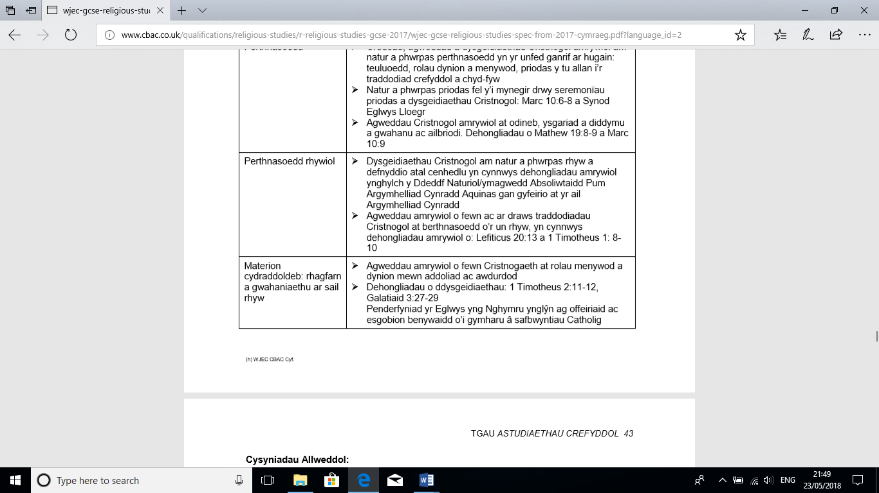

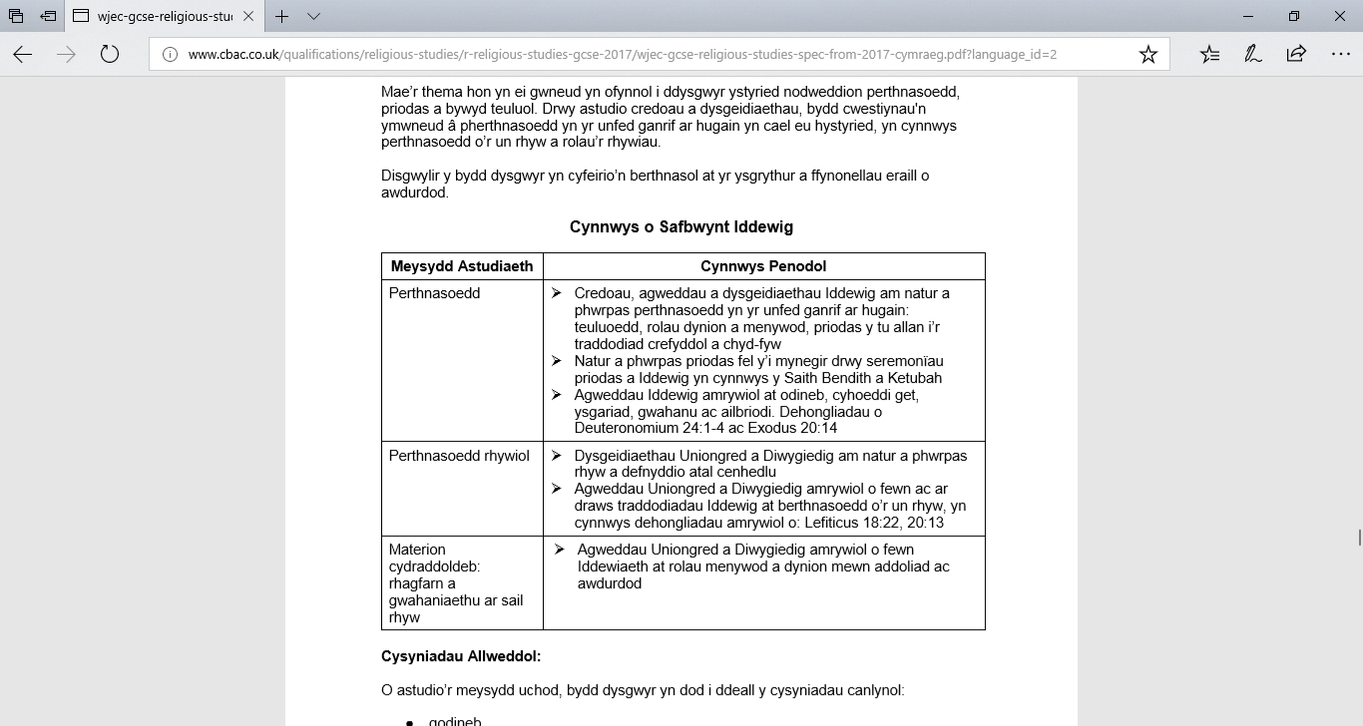

**Pwrpas Rhyw**

* + Anrheg / rhodd gan Dduw – rhan o greadigaeth Duw.
  + Cryfhau y cariad rhwng y cwpl.
  + I gael plant - atgenhedlu.
  + Parhad gyda’r hil ddynol.
  + Pleser.
  + Dangos ymrwymiad at ei gilydd.
  + Cryfhau y gytundeb sydd rhyngddynt.

**Gwyliwch y clip o Friends – “The One With Free Porn”**

* Beth yw agwedd Joey a Chandler am ryw yn y clip?
* Beth yw pwprpas rhyw?
* Beth yw peryglon rhyw yn y ganrif hon?
* Beth yw agweddau pobl am ryw?



**Diweirdeb (gwrthod rhyw nes priodi)**

[http://tbn2.google.com/images?q=tbn:eMbG0z1tYfrjgM:http://www.staffspasttrack.org.uk/exhibit/ilm/Image/Logo/CHRIST~1.gif](http://images.google.co.uk/imgres?imgurl=http://www.staffspasttrack.org.uk/exhibit/ilm/Image/Logo/CHRIST~1.gif&imgrefurl=http://www.staffspasttrack.org.uk/exhibit/ilm/Mourining%20and%20Remembrance/Types%20of%20funerals/Christian%20Funerals.htm&usg=__rf4RNx0px9ZxQznik9ex98Rrd3k=&h=46&w=50&sz=1&hl=en&start=8&tbnid=eMbG0z1tYfrjgM:&tbnh=46&tbnw=50&prev=/images?q=christian+symbol&imgsz=icon&gbv=2&hl=en) [http://tbn0.google.com/images?q=tbn:MFmUb-xiFxFeRM:http://www.staffspasttrack.org.uk/exhibit/ilm/Image/Logo/Jewish.gif](http://images.google.co.uk/imgres?imgurl=http://www.staffspasttrack.org.uk/exhibit/ilm/Image/Logo/Jewish.gif&imgrefurl=http://www.staffspasttrack.org.uk/exhibit/ilm/&usg=__VGNdYDpexA6KD9Ew1-zx23U1Fbc=&h=39&w=50&sz=1&hl=en&start=1&tbnid=MFmUb-xiFxFeRM:&tbnh=39&tbnw=50&prev=/images?q=jewish+symbol&imgsz=icon&gbv=2&hl=en)Mae Cristnogion ac Iddewon yn dysgu y dylai pobl sydd ddim wedi priodi fyw bywyd

o ddiweirdeb (dim rhyw nes priodi). Dyma’r ffordd fwyaf diogel, a’r unig ffordd o wneud yn siwr

nad oes plant yn cael eu cenhedlu y tu allan i briodas.

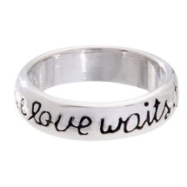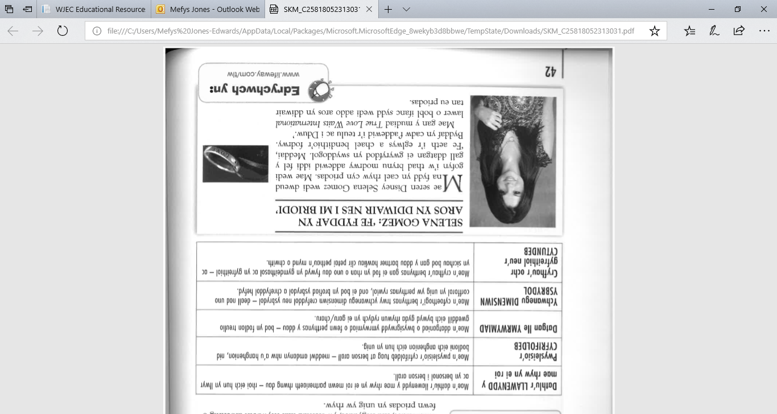

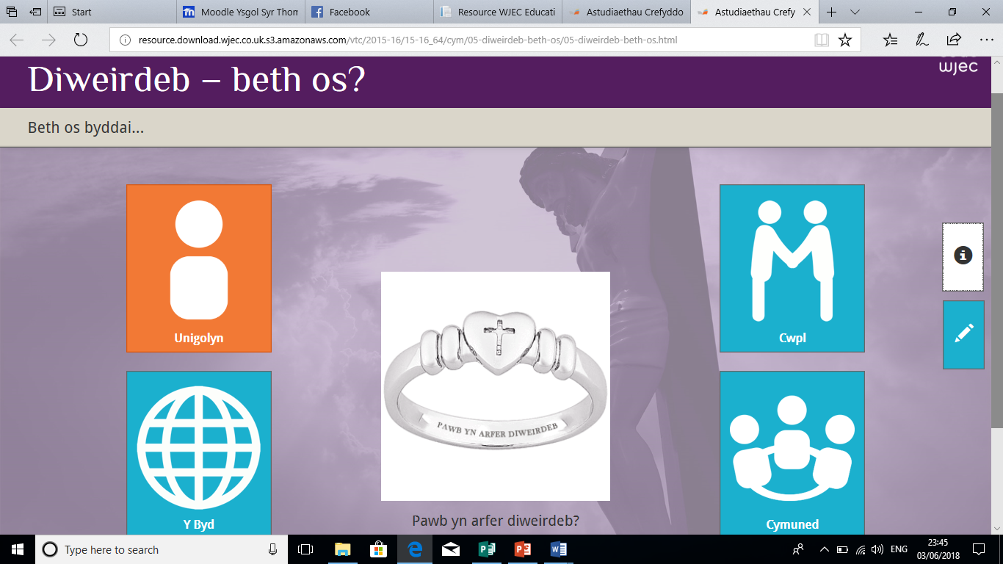

**Trafodwch y cwestiwn 'Beth os' o bob safbwynt. Ystyriwch pa effaith y byddai’r penderfyniad hwn yn ei gael ar y person, y grŵp neu’r peth sy’n cael ei ystyried. Ystyriwch sut y gallai’r effaith fod yn gadarnhaol a sut y gallai’r effaith fod yn negyddol.** http://adnoddau.cbac.co.uk/Pages/ResourceSingle.aspx?rIid=1092&langChange=cy-GB

**Dibriodrwydd (celibacy) – penderfynu peidio priodi na chael rhyw am byth**

[http://tbn2.google.com/images?q=tbn:eMbG0z1tYfrjgM:http://www.staffspasttrack.org.uk/exhibit/ilm/Image/Logo/CHRIST~1.gif](http://images.google.co.uk/imgres?imgurl=http://www.staffspasttrack.org.uk/exhibit/ilm/Image/Logo/CHRIST~1.gif&imgrefurl=http://www.staffspasttrack.org.uk/exhibit/ilm/Mourining%20and%20Remembrance/Types%20of%20funerals/Christian%20Funerals.htm&usg=__rf4RNx0px9ZxQznik9ex98Rrd3k=&h=46&w=50&sz=1&hl=en&start=8&tbnid=eMbG0z1tYfrjgM:&tbnh=46&tbnw=50&prev=/images?q=christian+symbol&imgsz=icon&gbv=2&hl=en)Mae rhai Cristnogion yn dewis byw bywyd ddi-briod er mwyn ymrwymo eu bywyd i Dduw a’i wasanaethu e.e. Offeiriaid Catholig a mynachod. Eu dewis nhw yw ymrwymo eu bywyd i Dduw.

[http://tbn0.google.com/images?q=tbn:MFmUb-xiFxFeRM:http://www.staffspasttrack.org.uk/exhibit/ilm/Image/Logo/Jewish.gif](http://images.google.co.uk/imgres?imgurl=http://www.staffspasttrack.org.uk/exhibit/ilm/Image/Logo/Jewish.gif&imgrefurl=http://www.staffspasttrack.org.uk/exhibit/ilm/&usg=__VGNdYDpexA6KD9Ew1-zx23U1Fbc=&h=39&w=50&sz=1&hl=en&start=1&tbnid=MFmUb-xiFxFeRM:&tbnh=39&tbnw=50&prev=/images?q=jewish+symbol&imgsz=icon&gbv=2&hl=en) Yn wahanol i Gristnogion, nid yw’r syniad o ddibriodrwydd yn bodoli o fewn Iddewiaeth. Credir bod Duw eisiau i ddyn a dynes ei wasanaethu drwy gyd-fyw fel pâr priod, a chael teulu. O’r herwydd, byddai Iddewiaeth yn ei gweld yn ‘annaturiol’ i fyw bywyd o ddibriodrwydd fel lleianod neu fynachod.

http://tbn2.google.com/images?q=tbn:eMbG0z1tYfrjgM:http://www.staffspasttrack.org.uk/exhibit/ilm/Image/Logo/CHRIST~1.gif**AGWEDDAU CREFYDDOL AT RYW- CRISTNOGAETH** [http://tbn2.google.com/images?q=tbn:eMbG0z1tYfrjgM:http://www.staffspasttrack.org.uk/exhibit/ilm/Image/Logo/CHRIST~1.gif](http://images.google.co.uk/imgres?imgurl=http://www.staffspasttrack.org.uk/exhibit/ilm/Image/Logo/CHRIST~1.gif&imgrefurl=http://www.staffspasttrack.org.uk/exhibit/ilm/Mourining%20and%20Remembrance/Types%20of%20funerals/Christian%20Funerals.htm&usg=__rf4RNx0px9ZxQznik9ex98Rrd3k=&h=46&w=50&sz=1&hl=en&start=8&tbnid=eMbG0z1tYfrjgM:&tbnh=46&tbnw=50&prev=/images?q=christian+symbol&imgsz=icon&gbv=2&hl=en)

Cryfhau y cariad a datblygu’r berthynas.

Rhwng dyn a dynes mewn priodas.

I gael plant.

Rhyw yn anrheg gan Dduw ac yn rhywbeth arbennig a sanctaidd, y dylid ei barchu.

Dywedodd Duw; “Byddwch ffrwythlon, ac amlhewch.” Gen 1:28

**Catholigion -**Prif bwrpas rhyw yw i gael plant oherwydd dywedodd Duw “Byddwch ffrwythlon, ac amlhewch”. Mae rhyw hefyd yn ffordd o ddangos eu cariad at ei gilydd. Mae rhyw cyn priodas yn bechod.

**Protestaniaid -**Mae rhyw yn dderbyniol os yw’r ddau yn caru ei gilydd ac mewn perthynas sefydlog. Mae rhyw yn dangos ymrwymiad. Maent yn derbyn rhyw cyn priodas am y rhesymau uchod.

Dydy cael rhyw ansefydlog, achlysurol (casual sex– promiscuity) ddim yn iawn. Dywedodd Paul: “…Dwi'n eich rhybuddio chi eto, fydd pobl sy'n byw felly ddim yn cael perthyn i deyrnas Dduw.” (Gal 5)



[](http://images.google.co.uk/imgres?imgurl=http://atschool.eduweb.co.uk/carolrb/Christianity/images/cross2.gif&imgrefurl=http://atschool.eduweb.co.uk/carolrb/Christianity/christian_symbols.html&usg=__qyQwb7owXIsQdeDDWpXcia5Sknk=&h=214&w=150&sz=1&hl=en&start=27&tbnid=EYgZbgPhztjE3M:&tbnh=106&tbnw=74&prev=/images?q=christianity+symbols&gbv=2&ndsp=20&hl=en&sa=N&start=20)[](http://images.google.co.uk/imgres?imgurl=http://www.benettontalk.com/premarital-sex-usa.jpg&imgrefurl=http://enlightenedcatholicism-colkoch.blogspot.com/2009/01/jewish-thoughts-on-sex-in-marriage.html&usg=__ay811U5ItTUT9Ik1X6AIFR407oE=&h=301&w=350&sz=33&hl=en&start=7&tbnid=XRxPdSr_84rKHM:&tbnh=103&tbnw=120&prev=/images?q=christianity+sex+and+maariage&imgsz=small|medium|large|xlarge&gbv=2&ndsp=20&hl=en&sa=N)[](http://images.google.co.uk/imgres?imgurl=http://www.sjcclerk.net/Clerks/Recording/marriage.jpeg&imgrefurl=http://www.sjcclerk.net/Marriage%20Licenses1.aspx&usg=__orXfLN1cH0fdD6-aq-U47SjrA90=&h=307&w=460&sz=38&hl=en&start=4&tbnid=1jRmr19l8-UdGM:&tbnh=85&tbnw=128&prev=/images?q=marriage&imgsz=small|medium|large|xlarge&gbv=2&hl=en&sa=X)[](http://images.google.co.uk/imgres?imgurl=http://atschool.eduweb.co.uk/carolrb/Christianity/images/cross2.gif&imgrefurl=http://atschool.eduweb.co.uk/carolrb/Christianity/christian_symbols.html&usg=__qyQwb7owXIsQdeDDWpXcia5Sknk=&h=214&w=150&sz=1&hl=en&start=27&tbnid=EYgZbgPhztjE3M:&tbnh=106&tbnw=74&prev=/images?q=christianity+symbols&gbv=2&ndsp=20&hl=en&sa=N&start=20)

http://tbn0.google.com/images?q=tbn:MFmUb-xiFxFeRM:http://www.staffspasttrack.org.uk/exhibit/ilm/Image/Logo/Jewish.gif**AGWEDDAU CREFYDDOL AT RYW - IDDEWIAETH** [http://tbn0.google.com/images?q=tbn:MFmUb-xiFxFeRM:http://www.staffspasttrack.org.uk/exhibit/ilm/Image/Logo/Jewish.gif](http://images.google.co.uk/imgres?imgurl=http://www.staffspasttrack.org.uk/exhibit/ilm/Image/Logo/Jewish.gif&imgrefurl=http://www.staffspasttrack.org.uk/exhibit/ilm/&usg=__VGNdYDpexA6KD9Ew1-zx23U1Fbc=&h=39&w=50&sz=1&hl=en&start=1&tbnid=MFmUb-xiFxFeRM:&tbnh=39&tbnw=50&prev=/images?q=jewish+symbol&imgsz=icon&gbv=2&hl=en)

Rhyw yn anrheg gan Dduw ac yn rhywbeth arbennig, y dylid ei barchu. Mae rhyw yn rhoi pleser yn ogystal â chenhedlu.

Mae’r berthynas rywiol yn bwysig ac yn cael ei ystyried fel dyletswydd y gŵr a hawl y ferch!

Dywedir yn y Torah: “Byddwch ffrwythlon, ac amlhewch.” Cadw at y mitzvot.

**Iddewon Uniongred**

Prif bwrpas rhyw yw i gael plant oherwydd dywedodd Duw yn y Torah “Byddwch ffrwythlon, ac amlhewch”. Mae’n bwysig cadw at y mitzvot yma gan ei fod yn sicrhau parhad yn y grefydd. Mae rhyw hefyd yn ffordd o ddangos eu cariad at ei gilydd. Mae rhyw cyn priodas yn bechod oherwydd dylai plant gael eu geni o fewn priodas. Maent felly yn gwrthod pobl yn ‘cysgu o gwmpas.’

Rhwng gŵr a gwraig mewn priodas. Mae’n un o dri cam priodas:

* Addo priodi
* Priodi
* Rhyw

**Iddewon Diwygiedig**

Mae’n well cael rhyw o fewn y briodas er mwyn cael plant o fewn y grefydd. Er hyn, mae rhyw yn dderbyniol os yw’r ddau yn caru ei gilydd ac mewn perthynas sefydlog. Mae rhyw yn dangos ymrwymiad. Maent yn derbyn rhyw cyn priodas am y rhesymau uchod.

I gael plant – parhad yn y grefydd.

Cryfhau y cariad a datblygu’r berthynas.

[](http://images.google.co.uk/imgres?imgurl=http://www.tpub.com/content/religion/14229/img/14229_72_1.jpg&imgrefurl=http://www.tpub.com/content/religion/14229/css/14229_72.htm&usg=__Hqyw1_ETjZHfmhRaIAwl02hNXAU=&h=317&w=284&sz=8&hl=en&start=2&tbnid=eEVTJsRLe92V9M:&tbnh=118&tbnw=106&prev=/images?q=JUDAISM&imgsz=small|medium|large|xlarge&gbv=2&hl=en) [](http://images.google.co.uk/imgres?imgurl=http://lawblog.legalmatch.com/wp-content/uploads/2008/12/jewish-marriage-268x300.gif&imgrefurl=http://lawblog.legalmatch.com/2008/12/18/for-better-or-worse-the-%E2%80%9Cjewish-marriage-clause%E2%80%9D-debate-marches-on/&usg=__B6MM3M1XkTdR1nvEsYVRTnqTAfI=&h=300&w=268&sz=16&hl=en&start=20&tbnid=s23nyIawjhFdBM:&tbnh=116&tbnw=104&prev=/images?q=JEWISH+AND+MARRIAGE&imgsz=small|medium|large|xlarge&gbv=2&hl=en) [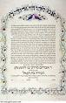](http://images.google.co.uk/imgres?imgurl=http://bp1.blogger.com/_VByoe7_6L0Y/SJgp1LMv9gI/AAAAAAAAAK8/D7-dqgQm4YQ/s320/Ketubah.jpg&imgrefurl=http://yackety-yak-israel.blogspot.com/2008/08/who-needs-get-jewish-rabbinical-divorce.html&usg=__8gLLfellgeNAnk9Wl7q0aJwet-o=&h=320&w=206&sz=27&hl=en&start=39&tbnid=5R6iNoib6fsnSM:&tbnh=118&tbnw=76&prev=/images?q=JEWISH+AND+MARRIAGE&imgsz=small|medium|large|xlarge&gbv=2&ndsp=20&hl=en&sa=N&start=20) [](http://images.google.co.uk/imgres?imgurl=http://www.tpub.com/content/religion/14229/img/14229_72_1.jpg&imgrefurl=http://www.tpub.com/content/religion/14229/css/14229_72.htm&usg=__Hqyw1_ETjZHfmhRaIAwl02hNXAU=&h=317&w=284&sz=8&hl=en&start=2&tbnid=eEVTJsRLe92V9M:&tbnh=118&tbnw=106&prev=/images?q=JUDAISM&imgsz=small|medium|large|xlarge&gbv=2&hl=en)

**TRAFODWCH:**

* Gwrandewch ar gân Daniel Bedingfield ‘Right Girl.’ Cofnodwch agwedd y canwr at ryw.
* Beth yw eich barn chi o’r agweddau crefyddol am ryw?
* Ydy’r agweddau hyn yn addas i’r ganrif hon?

**ATAL-CENHEDLU -** Dulliau sydd yn atal/stopio merch rhag beichiogi. Er enghraifft:

[](http://images.google.co.uk/imgres?imgurl=http://www.pulsetoday.co.uk/pictures/466xAny/a/d/f/contraceptive_pills.jpg&imgrefurl=http://home2rome.wordpress.com/2008/06/18/the-contraception-question/&usg=__E9PvwXcgpqFXgWpuJVRpvuaAziM=&h=373&w=466&sz=144&hl=en&start=12&tbnid=1vTG06E2pTQVJM:&tbnh=102&tbnw=128&prev=/images?q=contraception&imgsz=small|medium|large|xlarge&gbv=2&hl=en) Y bilsen [](http://images.google.co.uk/imgres?imgurl=http://www.avert.org/photo_library/images/normal_photo_no_240.gif&imgrefurl=http://pandagon.blogsome.com/2008/02/11/6720/&usg=__M77gWbS88AvuUXslPdfNHwlGQ_A=&h=299&w=399&sz=37&hl=en&start=35&tbnid=UP3LOUkfvTdu7M:&tbnh=93&tbnw=124&prev=/images?q=contraception&imgsz=small|medium|large|xlarge&gbv=2&ndsp=20&hl=en&sa=N&start=20) Condom

**TRAFOD A THASGAU**

**1. Ceisiwch feddwl am bwyntiau i ddangos manteision ac anfanteision dulliau atal-cenhedlu yn y ganrif hon.**

|  |  |
| --- | --- |
| **Manteision** | **Anfanteision** |
|  |  |

**2.Penderfyniad pwy ydyw yn ymwneud â defnyddio dulliau atal-cenhedlu?**

**AGWEDDAU IDDEWIG** [Jewish](http://images.google.co.uk/imgres?imgurl=http://www.staffspasttrack.org.uk/exhibit/ilm/Image/Logo/Jewish.gif&imgrefurl=http://www.staffspasttrack.org.uk/exhibit/ilm/&usg=__VGNdYDpexA6KD9Ew1-zx23U1Fbc=&h=39&w=50&sz=1&hl=en&start=1&tbnid=MFmUb-xiFxFeRM:&tbnh=39&tbnw=50&prev=/images?q=jewish+symbol&imgsz=icon&gbv=2&hl=en)

Nid yw’r Iddewon yn caniatau defnyddio dulliau atal-cenhedlu oherwydd pwrpas rhyw yw cael plant. Mae plant yn werthfawr i Iddewon, yn enwedig o gofio faint o Iddewon a fu farw adeg yr Holocaust. Er hyn, mae’r ddau grŵp yn cytuno pe byddai’r fam yn feichiog, a byddai ei bywyd mewn perygl, mae’n iawn iddi fynd ar y bilsen.

Yn ôl **Iddewon Uniongred**, mae’n bechod i ddefnyddio condom oherwydd mae’r had (sperm) yn cael ei wastraffu. Pwrpas yr had yw creu bywyd. Nid yw Iddewon Uniongred yn caniatau dulliau atal-cenhedlu am resymau economaidd a chymdeithasol e.e cwpl yn methu afforddio cael plant. Un mitzvot yn y Torah yw ‘Byddwch ffrwythlon ac amlhewch.’ Ewyllys Duw oedd i bobl gael plant. Mae plant yn sicrhau goroesiad y grefydd.

Mae’r Torah yn gwahardd ‘tynnu allan’ fel dull atal cenhedlu yn seiliedig ar ddyn o’r enw Onan oedd yn gwneud hyn: “Roedd beth wnaeth yn ddrwg iawn yng ngolwg yr ARGLWYDD, felly dyma Duw yn gadael iddo farw hefyd.” (Genesis 38:10).

Cred **Iddewon Diwygiedig** ei bod yn iawndefnyddio dulliau atal-cenhedlu os nad yw’r cwpl yn barod i gael plentyn oherwydd mae rhyw yn ffordd o ddangos cariad ac ymrwymiad. Mae’n iawn os yw’r ddau mewn perthynas sefydlog, y gŵr a’r wraig yn cytuno. Maent hefyd yn derbyn dull i helpu reoli maint teulu.

|  |  |  |  |  |  |  |  |  |
| --- | --- | --- | --- | --- | --- | --- | --- | --- |
| **AGWEDDAU CRISTNOGOL** [CHRIST~1](http://images.google.co.uk/imgres?imgurl=http://www.staffspasttrack.org.uk/exhibit/ilm/Image/Logo/CHRIST~1.gif&imgrefurl=http://www.staffspasttrack.org.uk/exhibit/ilm/Mourining%20and%20Remembrance/Types%20of%20funerals/Christian%20Funerals.htm&usg=__rf4RNx0px9ZxQznik9ex98Rrd3k=&h=46&w=50&sz=1&hl=en&start=8&tbnid=eMbG0z1tYfrjgM:&tbnh=46&tbnw=50&prev=/images?q=christian+symbol&imgsz=icon&gbv=2&hl=en)  Mae nifer o **Gatholigion** yn erbyn defnyddio dulliau atal-cenhedlu oherwydd pwrpas rhyw yw cael plant, ac mae duliau atal-cenhedlu yn atal (stopio) hyn rhag digwydd. Mae’n bechod (*sin*) i ddefnyddio y dulliau hyn oherwydd mae’n mynd yn erbyn Gair Duw pan ddywedodd ‘Byddwch ffrwythlon ac amlhewch.’ Yr unig amodau sydd yn iawn yw y dull ‘tynnu allan’ a’r dull ‘rhythm’.  Mae **Protestaniaid a rhai Catholigion** yn caniatau defnyddio dulliau atal-cenhedlu os nad yw’r cwpl yn barod i gael plentyn oherwydd mae rhyw yn ffordd o ddangos cariad ac ymrwymiad. Mae’n iawn os yw’r ddau mewn perthynas sefydlog. Mae’n iawn eu defnyddio os yw’r ddau bartner yn cytuno i’w defnyddio, a pha ddull i’w defnyddio. Rhesymau eraill o blaid defnyddio dulliau atal cenhedlu yw i reoli gorboblogaeth y blaned ac I atal afiechydon rhywiol. Rhoddodd Duw ewyllys rydd i bobl, a dylent ddefnyddio eu cydwybod os am ddefnyddio dulliau atal cenhedlu ai peidio.  **Theori y Ddeddf Naturiol**  Dyma theori gan Aquinas sy’n ceisio helpu pobl sut i fyw a gwneud penderfyniadau moesol. Mae’n farn absoliwt, ac mae Catholigion yn dilyn y theori hon. Cred Aquinas y dylai pobl fyw eu bywyd yn seiliedig ar reolau Duw. Mae **Pump Argymhellion Cynradd:**   1. Amddiffyn y diniwed 2. Atgenhedlu 3. Addysgu plant 4. Byw mewn cymdeithas drefnus 5. Addoli Duw   Rhoddodd Aquinas ail argymhellion cynradd (eilaidd - *secondary precepts*) i helpu cadw yr argymhellion cynradd. E.e   |  |  | | --- | --- | | **ARGYMHELLION CYNRADD** | **AIL ARGYMHELLION CYNRADD (SECONDARY PRECEPT)** | | Atgenhedlu | Peidio defnyddio dulliau atal cenhedlu | |  |  | |  |  |   Mae rhai Catholigion yn cytuno gyda’r uchod. Felly ni ddylid defnyddio dullai atal cenhedlu os yw’n mynd yn erbyn y Ddeddf Naturiol. |

|  |
| --- |
|  |

**PERTHNASOEDD O’R UN RHYW**

Perthynas rhywiol rhwng dau berson o’r un rhyw. Mae perthynas yn aml yn cael ei galw’n un ‘hoyw,’ neu yn achos dwy ferch, ‘lesbiaidd.’ Gwyliwch y clip: Homosexuality <https://www.bbc.com/education/clips/z3ky34j>

Strengthen the love and develop the relationship.

Between husband and wife within a marriage.

To have children.

Sex is a gift from God and is something special and holy, which should be respected.

God said; “Be fruitful and multiply.” (Genesis 1:28)

**Catholics**

The main purpose of sex is to have children because God said; “Be fruitful and multiply.” (Genesis 1:28) Sex is also a way of showing love to each other. Sex before marriage is a sin.

**Protestants**

Sex is acceptable if the two love each other and are in a steady relationship. Sex shows commitment. They accept sex before marriage for the above reasons.

**AGWEDDAU CREDINWYR CREFYDDOL**

**Cristnogion** [http://tbn2.google.com/images?q=tbn:eMbG0z1tYfrjgM:http://www.staffspasttrack.org.uk/exhibit/ilm/Image/Logo/CHRIST~1.gif](http://images.google.co.uk/imgres?imgurl=http://www.staffspasttrack.org.uk/exhibit/ilm/Image/Logo/CHRIST~1.gif&imgrefurl=http://www.staffspasttrack.org.uk/exhibit/ilm/Mourining%20and%20Remembrance/Types%20of%20funerals/Christian%20Funerals.htm&usg=__rf4RNx0px9ZxQznik9ex98Rrd3k=&h=46&w=50&sz=1&hl=en&start=8&tbnid=eMbG0z1tYfrjgM:&tbnh=46&tbnw=50&prev=/images?q=christian+symbol&imgsz=icon&gbv=2&hl=en)

* Mae **Catholigion** yn erbyn perthynas un rhyw oherwydd mae’n mynd yn groes i ewyllys Duw. Dywedodd Duw yn yr Hen Destament ‘Ni ddylai dyn orwedd gyda dyn fel gyda dynes. Mae’n ffieidd-dra.’ (Lefiticus 18:22). Maent yn erbyn y weithred hefyd oherwydd mae’n annaturiol, oherwydd pwrpas rhyw yw cael plant ac maent yn mynd yn erbyn Gair Duw pan ddywedodd ‘Byddwch ffrwythlon ac amlhewch.’
* Mae **Protestaniaid** yn erbyn perthynas un rhyw, ond yn ei dderbyn os yw’r ddau mewn perthynas sefydlog, ac yn caru ei gilydd. Mae rhai eglwysi yn cynnig bendith i gyplau un-rhyw, ond does dim seremoni swyddogol.
* Mae’r **Crynwyr** wedi croesawu perthynas un-rhyw ers dros ugain mlynedd.
* Dydy **Anglicaniaid** ddim yn credu y dylai priodas un rhyw ddigwydd yn yr eglwys.
* Mae nifer o Gristnogion yn erbyn priodas un rhyw oherwydd y dyfyniadau isod:
* “Os ydy dyn yn cael rhyw gyda dyn arall, mae'r ddau wedi gwneud peth ffiaidd. Y gosb ydy marwolaeth i'r ddau. Arnyn nhw mae'r bai.” Lef 20:13
* “Rydym ni'n gwybod fod Cyfraith Duw yn dda os ydy hi'n cael ei thrin yn iawn. Rydym ni'n gwybod mai dim ar gyfer y rhai sy'n gwneud beth sy'n iawn y cafodd y Gyfraith ei rhoi. Mae hi ar gyfer y bobl sy'n anufudd ac yn gwrthryfela, pobl annuwiol a phechadurus, pobl sy'n parchu dim ac yn ystyried dim byd yn gysegredig. Ar gyfer y rhai sy'n lladd eu tadau a'u mamau, llofruddion, pobl sy'n pechu'n rhywiol, yn wrywgydwyr gweithredol, pobl sy'n prynu a gwerthu caethweision, yn dweud celwydd, ac sy'n rhoi tystiolaeth gelwyddog, ac yn gwneud unrhyw beth arall sy'n groes i ddysgeidiaeth gywir.” (1 Tim 1:8-10)
* Mae Cristnogion eraill yn credu bod nifer o bethau yn cael eu gwahardd yn y Beibl, ond yn dderbyniol yn ein cymdeithas erbyn heddiw.
* Mae rhai Eglwysi yn caniatau priodasau un-rhyw yn eu heglwysi.

**Barn Iddewon [http://tbn0.google.com/images?q=tbn:MFmUb-xiFxFeRM:http://www.staffspasttrack.org.uk/exhibit/ilm/Image/Logo/Jewish.gif](http://images.google.co.uk/imgres?imgurl=http://www.staffspasttrack.org.uk/exhibit/ilm/Image/Logo/Jewish.gif&imgrefurl=http://www.staffspasttrack.org.uk/exhibit/ilm/&usg=__VGNdYDpexA6KD9Ew1-zx23U1Fbc=&h=39&w=50&sz=1&hl=en&start=1&tbnid=MFmUb-xiFxFeRM:&tbnh=39&tbnw=50&prev=/images?q=jewish+symbol&imgsz=icon&gbv=2&hl=en)**

* Mae’r farn Iddewig yn amrywio o un grŵp i’r llall, ond yn gyffredinol, mae Iddewon yn erbyn perthynas un rhyw oherwydd mai cynllun Duw oedd i ddyn a dynes fod gyda’i gilydd (Adda ac Efa).
* ‘Ni ddylai dyn orwedd gyda dyn fel gyda dynes. Mae’n ffieidd-dra.’ (Lefiticus 18:22).
* Mae Iddewon yn credu bod perthynas un rhyw yn mynd yn erbyn y gorchymyn i ‘fod yn ffrwythlon ac amlhewch.’ Gan na all gyplau un rhyw genhedlu plant eu hunain, maent yn rhoi dyfodol y grefydd yn y fantol.
* Does dim son am berthynas rhwng dwy ddynes yn y Torah, ond mae’r Talmwd yn nodi na ddylai’r ffasiwn berthynas fodoli. Credir bod perthynas un rhyw yn tarddu o sefyllfaoedd, y tu hwnt i reolaeth yr unigolyn, a bod cymorth ar gael i newid eu ffordd o feddwl. Yn ddiweddar, mae nifer o grwpiau hoyw wedi beirniadu y fath agwedd gan ddweud mai nid bai yr unigolyn ydyw os ydynt yn hoyw. Mae rhai Iddewon diwygiedig wedi derbyn eu dadleuon, ond nid Iddewon uniongred.
* **Er y pwyntiau uchod, nid yw Iddewon yn caniatau agweddau rhagfarnllyd at bobl hoyw, nac eu herlid gan eu bod wedi dioddef digon adeg yr Holocaust, oherwydd agwedd Hitler tuag atynt.**

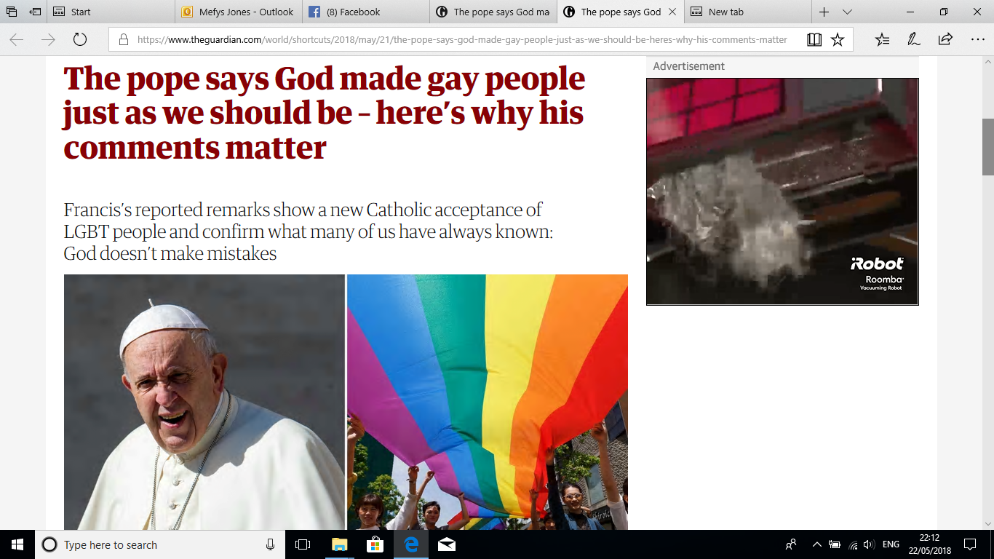

**I**t is powerful to hear that Pope Francis, the leader of the Roman Catholic Church, [reportedly told Juan Carlos Cruz](https://www.theguardian.com/world/2018/may/20/pope-juan-carlos-cruz), a gay man: “God made you like this and loves you like this.”

Cruz is a survivor of abuse who spoke with the pope a few weeks ago. His abuser was found guilty of abuse by the Vatican in 2011.

As a practising Catholic, I find it deeply moving to have [Pope Francis](https://www.theguardian.com/world/pope-francis) appear to confirm what many Catholics already know to be true: God made us just as we should be, there are no mistakes.

Lesbian, gay, bi and trans people exist in every community, from every ethnic background and in every religion. However, religion can often be the area of life that people find the most difficult to reconcile with their identity. Some people will say that LGBT people can’t exist in faith communities; that faith communities don’t accept same-sex relationships or those whose gender doesn’t match the one that they were assigned at birth.

I have never felt excluded from the church and have always been made to feel welcome. But I have met many people who have had different experiences; people who have been damaged by being told to deny their sexuality or who feel rejected by God.

Religions teach that God is love.

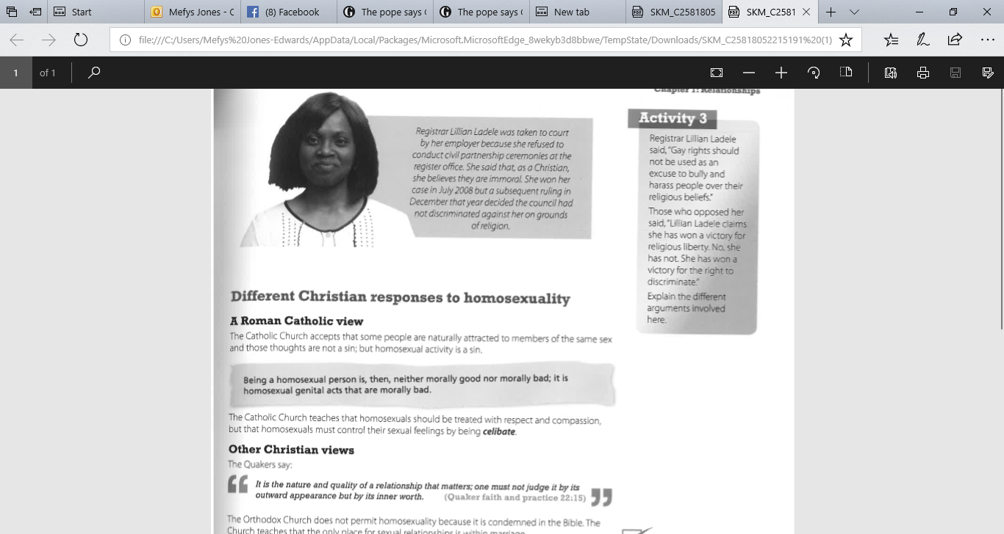

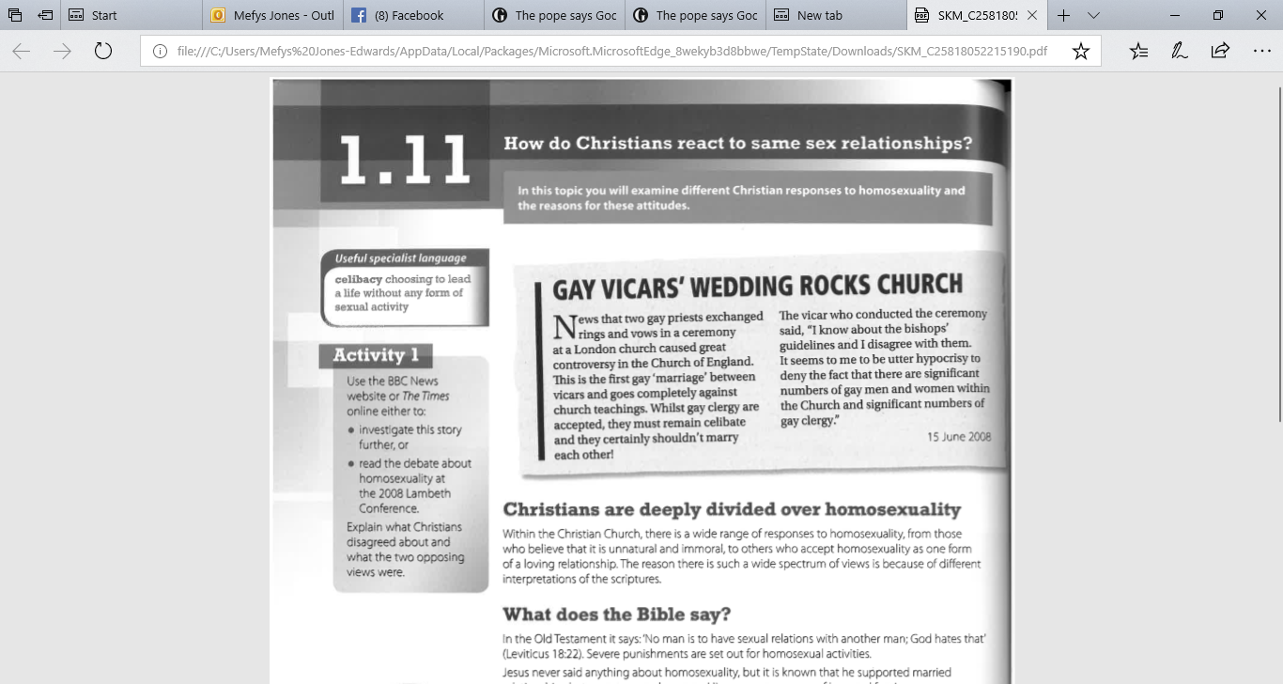[](https://www.google.co.uk/imgres?imgurl=https%3A%2F%2Fmedia.wired.com%2Fphotos%2F593376947965e75f5f3c81f2%2Fmaster%2Fpass%2Ffacebook_doma.jpg&imgrefurl=https%3A%2F%2Fwww.wired.com%2F2013%2F02%2Fapple-google-facebook-supreme-court-same-sex-marriage%2F&docid=qdmwlg36xCTRkM&tbnid=OdJHR938QF7iNM%3A&vet=10ahUKEwjqwI2s3ujdAhUMD8AKHdPQAtkQMwhYKCYwJg..i&w=695&h=404&safe=strict&bih=521&biw=1093&q=gay%20marriage&ved=0ahUKEwjqwI2s3ujdAhUMD8AKHdPQAtkQMwhYKCYwJg&iact=mrc&uact=8)

**TRAFOD A GWAITH CARTREF**

**Ar ôl darllen y ffynonellau, atebwch y cwestiynau isod:**

**1. Sut mae pethau wedi newid o ran y cyfryngau, y gyfraith, a chrefydd mewn ymateb i berthynas o’r un rhyw?**

**2. A ddylai cwpl o’r un rhyw gael yr hawl i briodi mewn addoldy? Cwblhewch y tabl isod:**

|  |  |
| --- | --- |
| **Dylai** | **Na** |
| 1. Pawb yn haeddu hapusrwydd. | * 1. 1. Mae’n dweud yn y Torah a’r Hen Destament – *‘Ni ddylai dyn orwedd gyda dyn fel y gwna gyda dynes.’* (Lefiticws 18:22). |

**GWAITH CARTREF - ADOLYGU**

Crynhowch yr agweddau crefyddol ar ffurf tabl.

|  |  |  |  |  |
| --- | --- | --- | --- | --- |
|  | **CATHOLIGION** | **PROTESTANIAID** | **IDDEWON UNIONGRED** | **IDDEWON DIWYGIEDIG** |
| **Pwrpas rhyw** |  |  |  |  |
| **Rhyw** |  |  |  |  |
| **Dulliau atal cenhedlu** |  |  |  |  |
| **Perthnasoedd un rhyw** |  |  |  |  |

**MATERION CYDRADDOLDEB, RHAGFARN A GWAHANIAETHU AR SAIL RHYW**

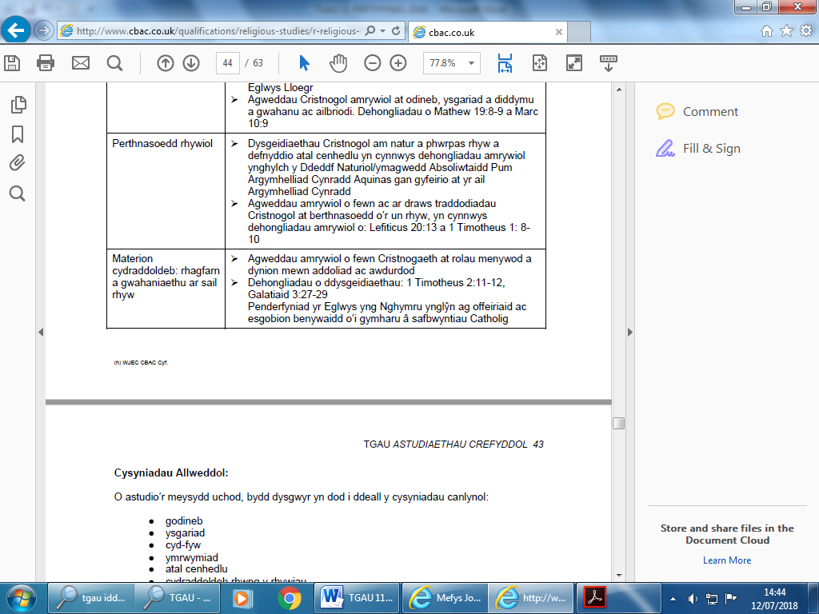

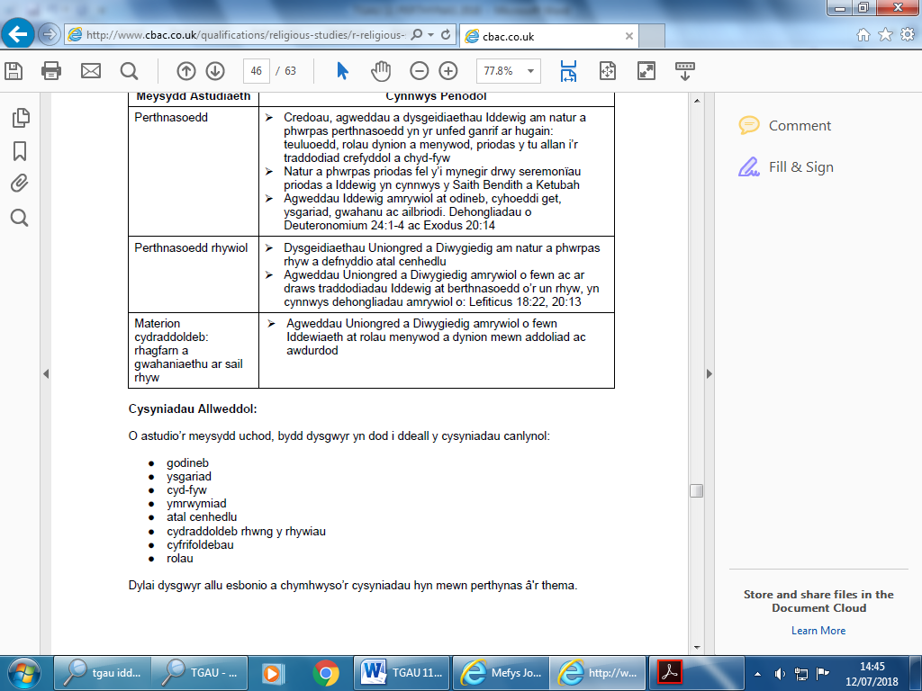

**Galw i gof…. beth yw ystyr …**

* **Cydraddoldeb -**
* **Rhagfarn -**
* **Gwahanaiethu ar sail rhyw -**

Un o’r newidiadau mwyaf yn y gymdeithas yn ystod y blynyddoedd diwethaf yw’r newidiadau mewn agweddau tuag at gydraddoldeb dynion a merched, nid yn unig ym Mhrydain ond ledled y byd. Mae yna symudiad pendant ac amlwg tuag at geisio atal gwahaniaethu ar sail rhyw a cheisio cydraddoldeb rhwng y rhywiau.

Yn ôl cyfraith Prydain, mae gan ddynion a merched hawliau cyfartal ym myd gwaith ac mae gwahaniaethu ar sail rhyw yn erbyn y gyfraith. Mae **Deddf Cydraddoldeb 2010** yn symleiddio cyfreithiau blaenorol er mwyn amddiffyn pobl rhag cael eu gwahaniaethu ar sail llawer o nodweddion, gan gynnwys eu rhyw.

Fodd bynnag, yn draddodiadol mae dynion a merched wedi cymryd gwahanol rolau o fewn crefyddau, yn arbennig mewn perthynas â’u rôl o fewn awdurdod (arweinyddiaeth) ac addoliad. Mae’r rolau hyn wedi bod yn bwnc llosg ac yn destun trafodaethau mawr yn ystod y bynyddoedd diwethaf fel y mae rolau merched wedi newid o fewn y gymdeithas ac wedi dod yn fwy cyfartal â dynion.

**Gwyliwch y clip The Arrival – The Vicar of Dibley. Crynhowch y gwahanol agweddau at y ficer.**

[](http://images.google.co.uk/imgres?imgurl=http://i1.iofferphoto.com/img/item/210/909/61/Vicar_of_Dibley_DVD.jpg&imgrefurl=http://audiobookscorner.blogspot.com/2008/09/vicar-of-dibley-14-audio-episodes.html&usg=__y6pRXSqO09w1qwRyWaLj3i11i6E=&h=500&w=500&sz=47&hl=en&start=6&tbnid=vHRiiKzCN5FErM:&tbnh=130&tbnw=130&prev=/images?q%3Dvicar%2Bof%2Bdibley%26gbv%3D2%26hl%3Den%26sa%3DX)

|  |
| --- |
| **Dysgeidiaeth Gristnogol am ragfarn ar sail rhyw**  [http://tbn1.google.com/images?q=tbn:EYgZbgPhztjE3M:http://atschool.eduweb.co.uk/carolrb/Christianity/images/cross2.gif](http://atschool.eduweb.co.uk/carolrb/Christianity/images/cross2.gif)  [http://tbn1.google.com/images?q=tbn:EYgZbgPhztjE3M:http://atschool.eduweb.co.uk/carolrb/Christianity/images/cross2.gif](http://atschool.eduweb.co.uk/carolrb/Christianity/images/cross2.gif) Mae Duw wedi creu pawb ar Ei ddelw, gan gynnwys dynion a merched, felly, rhaid i bob person gael ei drin yn gyfartal.  [http://tbn1.google.com/images?q=tbn:EYgZbgPhztjE3M:http://atschool.eduweb.co.uk/carolrb/Christianity/images/cross2.gif](http://atschool.eduweb.co.uk/carolrb/Christianity/images/cross2.gif) Dangosodd Iesu barch at ferched e.e Roedd yn cymysgu gyda merched; roedd ganddo ferched yn ddisgyblion iddo; roedd merched gydag Iesu ar adegau pwysig e.e y croeshoeliad a’i atgyfodiad; roedd merched yn gyfartal, ac yn haeddu yr un parch â dynion.  http://tbn1.google.com/images?q=tbn:EYgZbgPhztjE3M:http://atschool.eduweb.co.uk/carolrb/Christianity/images/cross2.gifMae dynion a merched yn cael eu hystyried yn gyfartal gerbron Duw e.e. Dywedodd Paul ‘Nid oes rhagor rhwng Iddew a Groegwr, rhwng caeth a rhydd, rhwng gwyrw a benyw, oherwydd un person ydych chwi oll yng Nghrist Iesu’ (Galatiaid 3:28). Awgryma hyn nad yw rhyw person yn bwysig, dim ond fod gennych ffydd yn Iesu. Gall pawb gael iachawdwriaeth (*salvation*) a mynediad i’r nefoedd, dim gwahaniaeth os ydyw’n ddyn neu’n ddynes – mae pawb ar yr un lefel.  http://tbn1.google.com/images?q=tbn:EYgZbgPhztjE3M:http://atschool.eduweb.co.uk/carolrb/Christianity/images/cross2.gifMewn mannau eraill, mae Paul yn dweud y dylai merched fod yn ddistaw yn yr eglwys, nad oes lle i ferched yn yr eglwys, mai’r dyn yw pen y teulu a bod merched yn israddol i’w gwŷr. ***‘Rhaid i wragedd gymryd eu dysgu, yn ddistaw ac yn berffaith ufudd. Ac nid wyf yn caniatáu i wragedd hyfforddi, nac awdurdodi ar y gwŷr; eu lle hwy yw bod yn ddistaw.’* (Paul – 1 Timotheus 2:11-12)** Mae’r adnodau hyn yn awgrymu bod merched yn wahanol i ddynion ac ni ddylai merched gael awdurdod dros ddynion. Er bod disgwyl i ferched fod ‘yn ddistaw’ a pheidio â hyfforddi yn yr Eglwys, gallai merched hyfforddi merched eraill yn breifat a hyfforddi plant o fewn eu cartrefi yn arbennig os yw eu gwŷr yn absennol.  [http://tbn1.google.com/images?q=tbn:EYgZbgPhztjE3M:http://atschool.eduweb.co.uk/carolrb/Christianity/images/cross2.gif](http://atschool.eduweb.co.uk/carolrb/Christianity/images/cross2.gif) Nid yw Catholigion yn gadael i ferched fod yn offeiriad (*priest*).  http://tbn1.google.com/images?q=tbn:EYgZbgPhztjE3M:http://atschool.eduweb.co.uk/carolrb/Christianity/images/cross2.gifMewn llawer o eglwysi heddiw caiff merched eu hordeinio i fod yn offeiriaid neu’n weinidogion llawn.  Yn draddodiadol, roedd disgwyl i ferch:   * fagu teulu, * gynnal cartref Cristnogol, * ufuddhau i’w gŵr, * beidio â chymryd rhan mewn arwain addoliad yn yr Eglwys.   [http://t3.gstatic.com/images?q=tbn:ysHDJz7sCQU_DM:http://img.dailymail.co.uk/i/pix/2007/08_01/vicardibley1208_468x492.jpg](http://images.google.co.uk/imgres?imgurl=http://img.dailymail.co.uk/i/pix/2007/08_01/vicardibley1208_468x492.jpg&imgrefurl=http://www.dailymail.co.uk/news/article-474953/Half-vicars-women-2025.html&usg=__PaSdl-0NJcNJzj3zTRZ7hWgOY9E=&h=492&w=468&sz=60&hl=en&start=48&um=1&tbnid=ysHDJz7sCQU_DM:&tbnh=130&tbnw=124&prev=/images?q%3Dwomen%2Bpriests%26ndsp%3D20%26hl%3Den%26sa%3DN%26start%3D40%26um%3D1) [http://t3.gstatic.com/images?q=tbn:oehj0cW_Bj0AuM:http://www.gameo.org/images/female_symbol.jpg](http://images.google.co.uk/imgres?imgurl=http://www.gameo.org/images/female_symbol.jpg&imgrefurl=http://www.gameo.org/encyclopedia/contents/B539.html&usg=__t1PhBNmwN3MPpiHrbzn1es09Ah0=&h=504&w=584&sz=17&hl=en&start=2&um=1&tbnid=oehj0cW_Bj0AuM:&tbnh=117&tbnw=135&prev=/images?q%3Dmale%2Band%2Bfemale%2Bsymbols%26hl%3Den%26um%3D1)http://t1.gstatic.com/images?q=tbn:KpKlR6AbISkP5M:http://3.bp.blogspot.com/_INeOZkUzSgY/SnG_nQSSzgI/AAAAAAAAKTo/JQX0_ZqMNUM/s400/JesusWithWomen.jpg [http://t0.gstatic.com/images?q=tbn:B6-oGTLD2ttGrM:http://newsimg.bbc.co.uk/media/images/44813000/jpg/_44813309_bishopsbanner282b.jpg](http://images.google.co.uk/imgres?imgurl=http://newsimg.bbc.co.uk/media/images/44813000/jpg/_44813309_bishopsbanner282b.jpg&imgrefurl=http://news.bbc.co.uk/2/hi/uk_news/7494517.stm&usg=__bSopUFZpyKVb6-vn1buPL_20B0o=&h=282&w=226&sz=29&hl=en&start=48&um=1&tbnid=B6-oGTLD2ttGrM:&tbnh=114&tbnw=91&prev=/images?q%3Dwomen%2Bin%2Bthe%2Bchurch%26ndsp%3D20%26hl%3Den%26sa%3DN%26start%3D40%26um%3D1) |

**Yr Eglwys Gatholig**

O fewn yr Eglwys Gatholig (a’r Eglwysi Uniongred), caniateir i ferched gymryd rolau o fewn addoliad ac awdurdod. Gallent gymryd llw a rhoi eu bywydau i Dduw drwy fod yn lleianod (*nuns*). Maen nhw’n aelodau cyfartal o’r gynulleidfa yn yr Eglwys, ac yn gallu cyfrannu at rediad dydd i ddydd yr Eglwys e.e. ar bwyllgor ariannol yr Eglwys neu’n helpu’r offeiriad i gynnal gwasanaethau.

Er hyn, nid yw’r Eglwys Gatholig yn caniatáu i ferched fod yn offeiriaid (*priests*). Un rheswm am hyn yw’r gred fod pob offeiriad yn olynydd (*successor*) i apostolion Iesu ac oherwydd mai dim ond dynion oedd Iesu wedi eu dewis fel disgyblion iddo (a ddaeth yn apostolion wedyn), nid yw’n bosibl i ferched gyflawni’r rôl hon*.*

Rheswm arall am hyn ydy am eu bod yn credu bod gan ddynion a merched wahanol gryfderau a chyfraniadau pwysig arall allent wneud i’r gymdeithas. Mae dynion yn cymryd rolau bwysig o fewn yr Eglwys ond mae gan merched rolau yr un mor bwysig o fewn y cartref, y teulu a’r gymuned. Mae’r Pab Francis wedi canmol y rôl mae merched yn ei gymryd yn yr Eglwys ac wedi mynegi ei obaith y gall merched gymryd mwy o rôl o fewn yr Eglwys, ond mewn ffordd sy’n caniatáu iddynt barhau â’u gwaith pwysig o gefnogi a chynnal eu teuluoedd.

Cadarnhaodd y Pab na allai merched fyth fod yn offeiriaid yn yr Eglwys Gatholig: ***‘Rwy’n datgan nad oes gan yr Eglwys unrhyw awdurdod o gwbl i roi ordeiniad i fenywod ac mai dyma’r farn derfynol sydd gan bob un o aelodau ffyddlon yr Eglwys.’***

**Yr Eglwysi Protestannaidd**

Mae’r rhan fwyaf yn derbyn bod dynion a merched yn gyfartal, ac wedi caniatáu i ferched fod yn offeiriaid ers blynyddoedd (e.e. y Bedyddwyr, Methodistiaid). Maent yn caniatau i ferched gael eu hordeinio gan fod y Beibl yn dweud fod dynion a merched wedi eu creu ar ‘lun a delw Duw’, ac ar sail datganiad Paul nad oes ‘rhagor rhwng ... gwryw a benyw’ (Galatiaid 3:28). Mae’r Eglwysi hyn hefyd yn ystyried sut roedd Iesu ei hun yn trin merched – gydag urddas a pharch.

[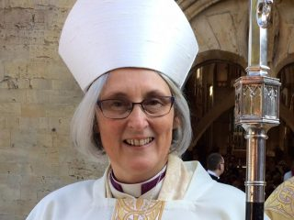](http://www.google.co.uk/url?sa=i&rct=j&q=&esrc=s&source=images&cd=&cad=rja&uact=8&ved=2ahUKEwik4PuZ0cHbAhUHwBQKHZSoCvMQjRx6BAgBEAU&url=http://www.100welshwomen.wales/100-women/laura_ashley/&psig=AOvVaw1_z4tR5EYvQNIIaADtXTC5&ust=1528463688366809)**Yr Eglwys yng Nghymru**

Mae’r Eglwys yng Nghymru yn caniatáu i ferched fod yn offeiriaid ers 1996 ond ar Ionawr 11eg, 1997 yr ordeinwyd merched fel offeiriaid am y tro cyntaf. Mae yna ymdrech wedi bod i ordeinio merched yn esgobion yn yr Eglwys yng Nghymru. Etholwyd Joanna Penberthy fel esgob benywaidd cyntaf yr Eglwys yng Nghymru yn Nhachwedd 2016.

Gweler y ddwy erthygl ganlynol:

[**Church in Wales' first woman bishop consecrated - BBC News**](https://www.bbc.co.uk/news/uk-wales-38685268)

[**First woman bishop Joanna Penberthy 'faced prejudice' - BBC News**](https://www.bbc.co.uk/news/av/uk-wales-37864828/first-woman-bishop-joanna-penberthy-faced-prejudice)

**IDDEWIAETH - DYSGEIDIAETH IDDEWIG AM RAGFARN AR SAIL RHYW**

**[http://tbn0.google.com/images?q=tbn:MFmUb-xiFxFeRM:http://www.staffspasttrack.org.uk/exhibit/ilm/Image/Logo/Jewish.gif](http://images.google.co.uk/imgres?imgurl=http://www.staffspasttrack.org.uk/exhibit/ilm/Image/Logo/Jewish.gif&imgrefurl=http://www.staffspasttrack.org.uk/exhibit/ilm/&usg=__VGNdYDpexA6KD9Ew1-zx23U1Fbc=&h=39&w=50&sz=1&hl=en&start=1&tbnid=MFmUb-xiFxFeRM:&tbnh=39&tbnw=50&prev=/images?q%3Djewish%2Bsymbol%26imgsz%3Dicon%26gbv%3D2%26hl%3Den)** Mae Duw wedi creu pawb ar Ei ddelw, gan gynnwys dynion a merched, felly, rhaid i bob person gael ei drin yn gyfartal.

**[http://tbn0.google.com/images?q=tbn:MFmUb-xiFxFeRM:http://www.staffspasttrack.org.uk/exhibit/ilm/Image/Logo/Jewish.gif](http://images.google.co.uk/imgres?imgurl=http://www.staffspasttrack.org.uk/exhibit/ilm/Image/Logo/Jewish.gif&imgrefurl=http://www.staffspasttrack.org.uk/exhibit/ilm/&usg=__VGNdYDpexA6KD9Ew1-zx23U1Fbc=&h=39&w=50&sz=1&hl=en&start=1&tbnid=MFmUb-xiFxFeRM:&tbnh=39&tbnw=50&prev=/images?q%3Djewish%2Bsymbol%26imgsz%3Dicon%26gbv%3D2%26hl%3Den)**Mae merched yn bwysig o fewn y grefydd – mae ganddynt rôl bwysig yn y cartref.

**[http://tbn0.google.com/images?q=tbn:MFmUb-xiFxFeRM:http://www.staffspasttrack.org.uk/exhibit/ilm/Image/Logo/Jewish.gif](http://images.google.co.uk/imgres?imgurl=http://www.staffspasttrack.org.uk/exhibit/ilm/Image/Logo/Jewish.gif&imgrefurl=http://www.staffspasttrack.org.uk/exhibit/ilm/&usg=__VGNdYDpexA6KD9Ew1-zx23U1Fbc=&h=39&w=50&sz=1&hl=en&start=1&tbnid=MFmUb-xiFxFeRM:&tbnh=39&tbnw=50&prev=/images?q%3Djewish%2Bsymbol%26imgsz%3Dicon%26gbv%3D2%26hl%3Den)**Mae merched Iddewig pwysig yn hanes y grefydd e.e Esther.

[http://tbn0.google.com/images?q=tbn:MFmUb-xiFxFeRM:http://www.staffspasttrack.org.uk/exhibit/ilm/Image/Logo/Jewish.gif](http://images.google.co.uk/imgres?imgurl=http://www.staffspasttrack.org.uk/exhibit/ilm/Image/Logo/Jewish.gif&imgrefurl=http://www.staffspasttrack.org.uk/exhibit/ilm/&usg=__VGNdYDpexA6KD9Ew1-zx23U1Fbc=&h=39&w=50&sz=1&hl=en&start=1&tbnid=MFmUb-xiFxFeRM:&tbnh=39&tbnw=50&prev=/images?q%3Djewish%2Bsymbol%26imgsz%3Dicon%26gbv%3D2%26hl%3Den)Os yw’r fam yn Iddewes, mae’r plentyn yn Iddew, sy’n golygu mai hi sy’n penderfynu crefydd y plentyn.

http://tbn0.google.com/images?q=tbn:MFmUb-xiFxFeRM:http://www.staffspasttrack.org.uk/exhibit/ilm/Image/Logo/Jewish.gifYng nghyfnod y Beibl roedd gan ddynion awdurdod dros ferched, ond mae llawer mwy o gydraddoldeb heddiw.

http://tbn0.google.com/images?q=tbn:MFmUb-xiFxFeRM:http://www.staffspasttrack.org.uk/exhibit/ilm/Image/Logo/Jewish.gifMae llyfrau sanctaidd Iddewig, fel y Talmwd, yn disgrifio rolau cyfartal ond gwahanol i ddynion ac i ferched.

http://tbn0.google.com/images?q=tbn:MFmUb-xiFxFeRM:http://www.staffspasttrack.org.uk/exhibit/ilm/Image/Logo/Jewish.gifMerched sy’n gwneud rhai dyletswyddau crefyddol, fel croesawu’r Shabbat.

http://tbn0.google.com/images?q=tbn:MFmUb-xiFxFeRM:http://www.staffspasttrack.org.uk/exhibit/ilm/Image/Logo/Jewish.gifDydy rhai o’r mitzvot (rheolau) ddim yn berthnasol i ferched. E.e, does dim angen i ferched wisgo tallit a tefillin.

**Agweddau Iddewon amrywiol at rolau merched a dynion mewn addoliad ac awdurdod**

[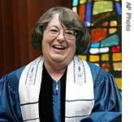](http://www.google.co.uk/url?sa=i&rct=j&q=&esrc=s&source=images&cd=&cad=rja&uact=8&ved=2ahUKEwij9rPV6dDbAhUTeMAKHSOpC1YQjRx6BAgBEAU&url=http://www.unsv.com/voanews/specialenglish/scripts/2006/07/31/0045/&psig=AOvVaw32NMyp0HZYYC10I7Nhd3tW&ust=1528985679135897)**Iddewon Diwygiedig a Rhyddfrydol**

Gall merched gael eu hordeinio fel rabbis ac arwain gwasanaethau. Mewn Iddewiaeth Ddiwygiedig, ordeinwyd y rabbi benywaidd cyntaf yn 1972. Mewn addoliad Diwygiedig, mae merched a dynion yn eistedd efo’i gilydd yn y synagog a gall merch gael ei chyfrif yn un o’r minyan sef y deg person sy’n angenrheidiol i allu cynnal gwasanaeth yn y synagog.

[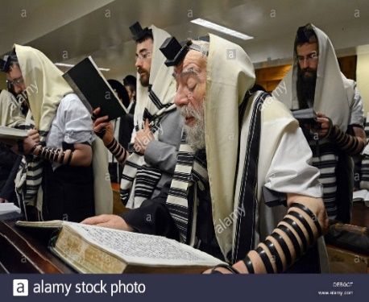](https://www.google.co.uk/url?sa=i&rct=j&q=&esrc=s&source=images&cd=&cad=rja&uact=8&ved=2ahUKEwixmYab6dDbAhWLLcAKHd3lCmUQjRx6BAgBEAU&url=https://www.alamy.com/stock-photo-88-year-old-man-orthodox-jewish-man-leads-morning-prayer-services-60490664.html&psig=AOvVaw15KaQZGU-jBibzmlkF5Lls&ust=1528985469902801)**Iddewiaeth Uniongred**

Dynion oedd bob amser yn arwain addoliad a dyma’r hyn sy’n digwydd o hyd, er bod ymgyrch i ferched gael bod yn rabbis. Y gred yw mai prif rôl merched yw meithrin y teulu a gofalu amdano. I Iddewon, mae hyn cyn bwysiced â rôl y dynion sy’n arwain addoliad. Yn ystod addoliad mae merched yn eistedd mewn rhan wahanol o’r synagog i’r dynion e.e. yn y galeri i fyny’r grisiau neu yng nghefn y synagog er mwyn iddynt ganolbwynio’n well yn ystod y gwasanaethau. Nid yw’r merched yn cael eu cyfrif yn rhan o’r minyan.

Mae rhai yn y gymuned Uniongred sy’n ymgyrchu i ferched gael mwy o gydraddoldeb a gallu cymryd rhan mewn addoliad yn yr un ffordd â’r dynion.

**Tasgau Gwaith Cartref**

**Gwaith Cartref**

**Gwaith Cartref**

**Prif Gysyniadau**

**Cysylltwch y prif gysyniad gyda’r diffiniad cywir.**

**Godineb**

**Cyd-fyw**

Dyletswyddau y dylech eu gwneud, pethau rydych yn gorfod eu gwneud.

Pan mae’r briodas yn dod i ben.

**Ymrwymiad**

**Ysgariad**

Dulliau sydd yn atal/ stopio merch rhag beichiogi.

Perthynas rywiol gyda rhywun tu allan i’r briodas.

Byw gyda’ch partner cyn priodi.

**Dulliau atal-cenhedlu**

**Cydraddoldeb rhwng y rhywiau**

Statws, safle person mewn cymdeithas.

Bod yn deyrngar, gwneud a chadw addewid.

Pob rhyw efo’r un hawliau/cyfleoedd mewn bywyd. Trin yr un fath

**Cyfrifoldebau**

**Rolau**

**Meini prawf llwyddiant i gwestiwn a:**

**1.Beth yw ystyr ‘godineb’ i gredinwyr crefyddol? (2)**

\_\_\_\_\_\_\_\_\_\_\_\_\_\_\_\_\_\_\_\_\_\_\_\_\_\_\_\_\_\_\_\_\_\_\_\_\_\_\_\_\_\_\_\_\_\_\_\_\_\_\_\_\_\_\_\_\_\_\_\_\_\_\_\_\_\_\_\_\_\_\_\_\_\_\_\_\_\_\_\_\_\_\_\_\_\_\_\_\_\_\_\_\_\_\_\_\_\_\_\_\_\_\_\_\_\_\_\_\_\_\_\_\_\_\_\_\_\_\_\_\_\_\_\_\_\_\_\_\_\_\_\_\_\_\_\_\_\_\_\_\_\_\_\_\_\_\_\_\_\_\_\_\_\_\_\_\_\_\_\_\_\_\_\_\_\_\_\_\_\_\_\_\_\_\_\_\_\_\_\_\_\_\_\_\_\_\_\_\_\_\_\_\_\_\_\_\_\_\_\_\_\_\_\_\_\_\_\_\_\_\_\_\_\_\_\_\_\_\_\_\_\_\_\_\_\_\_\_\_\_\_\_\_

**Meini prawf llwyddiant i gwestiwn B:**

**Disgrifiwch agweddau crefyddol at y teulu.(5)**

\_\_\_\_\_\_\_\_\_\_\_\_\_\_\_\_\_\_\_\_\_\_\_\_\_\_\_\_\_\_\_\_\_\_\_\_\_\_\_\_\_\_\_\_\_\_\_\_\_\_\_\_\_\_\_\_\_\_\_\_\_\_\_\_\_\_\_\_\_\_\_\_\_\_\_\_\_\_\_\_\_\_\_\_\_\_\_\_\_\_\_\_\_\_\_\_\_\_\_\_\_\_\_\_\_\_\_\_\_\_\_\_\_\_\_\_\_\_\_\_\_\_\_\_\_\_\_\_\_\_\_\_\_\_\_\_\_\_\_\_\_\_\_\_\_\_\_\_\_\_\_\_\_\_\_\_\_\_\_\_\_\_\_\_\_\_\_\_\_\_\_\_\_\_\_\_\_\_\_\_\_\_\_\_\_\_\_\_\_\_\_\_\_\_\_\_\_\_\_\_\_\_\_\_\_\_\_\_\_\_\_\_\_\_\_\_\_\_\_\_\_\_\_\_\_\_\_\_\_\_\_\_\_\_\_\_\_\_\_\_\_\_\_\_\_\_\_\_\_\_\_\_\_\_\_\_\_\_\_\_\_\_\_\_\_\_\_\_\_\_\_\_\_\_\_\_\_\_\_\_\_\_\_\_\_\_\_\_\_\_\_\_\_\_\_\_\_\_\_\_\_\_\_\_\_\_\_\_\_\_\_\_\_\_\_\_\_\_\_\_\_\_\_\_\_\_\_\_\_\_\_\_\_\_\_\_\_\_\_\_\_\_\_\_\_\_\_\_\_\_\_\_\_\_\_\_\_\_\_\_\_\_\_\_\_\_\_\_\_\_\_\_\_\_\_\_\_\_\_\_\_\_\_\_\_\_\_\_\_\_\_\_\_\_\_\_\_\_\_\_\_\_\_\_\_\_\_\_\_\_\_\_\_\_\_\_\_\_\_\_\_\_\_\_\_\_\_\_\_\_\_\_\_\_\_\_\_\_\_\_\_\_\_\_\_\_\_\_\_\_

Hunan-asesiad

|  |  |  |
| --- | --- | --- |
| Marc | (\*) (?) yn erbyn y meini prawf llwyddiant | Sylwadau athro |
|  |  |  |

**TASG - Ydych chi’n cofio sut i ateb cwestiwn C?**

**Meini prawf llwyddiant cwestiwn C**

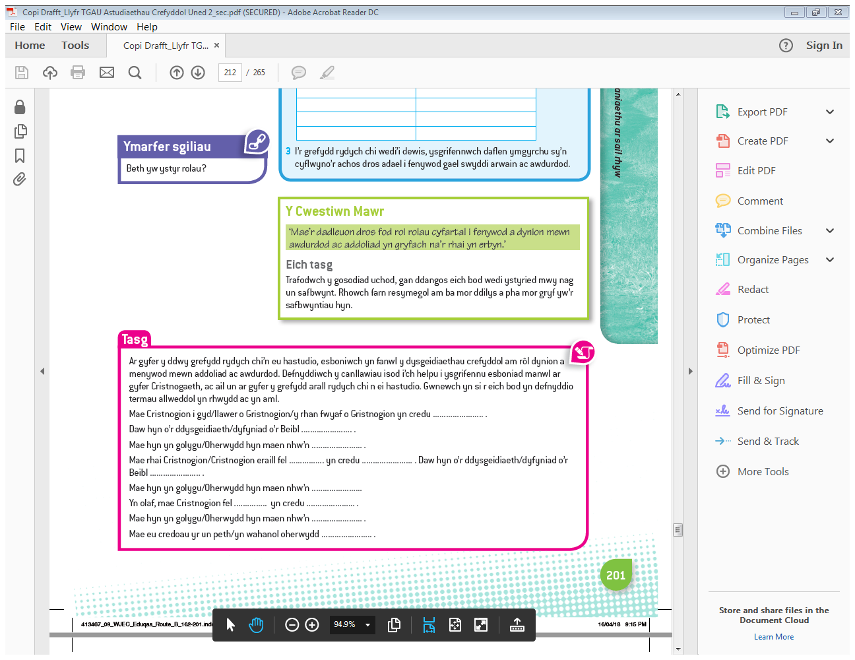

\_\_\_\_\_\_\_\_\_\_\_\_\_\_\_\_\_\_\_\_\_\_\_\_\_\_\_\_\_\_\_\_\_\_\_\_\_\_\_\_\_\_\_\_\_\_\_\_\_\_\_\_\_\_\_\_\_\_\_\_\_\_\_\_\_\_\_\_\_\_\_\_\_\_\_\_\_\_\_\_\_\_\_\_\_\_\_\_\_\_\_\_\_\_\_\_\_\_\_\_\_\_\_\_\_\_\_\_\_\_\_\_\_\_\_\_\_\_\_\_\_\_\_\_\_\_\_\_\_\_\_\_\_\_\_\_\_\_\_\_\_\_\_\_\_\_\_\_\_\_\_\_\_\_\_\_\_\_\_\_\_\_\_\_\_\_\_\_\_\_\_\_\_\_\_\_\_\_\_\_\_\_\_\_\_\_\_\_\_\_\_\_\_\_\_\_\_\_\_\_\_\_\_\_\_\_\_\_\_\_\_\_\_\_\_\_\_\_\_\_\_\_\_\_\_\_\_\_\_\_\_\_\_\_\_\_\_\_\_\_\_\_\_\_\_\_\_\_\_\_\_\_\_\_\_\_\_\_\_\_\_\_\_\_\_\_\_\_\_\_\_\_\_\_\_\_\_\_\_\_\_\_\_\_\_\_\_\_\_\_\_\_\_\_\_\_\_\_\_\_\_\_\_\_\_\_\_\_\_\_\_\_\_\_\_\_\_\_\_\_\_\_\_\_\_\_\_\_\_\_\_\_\_\_\_\_\_\_\_\_\_\_\_\_\_\_\_\_\_\_\_\_\_\_\_\_\_\_\_\_\_\_\_\_\_\_\_\_\_\_\_\_\_\_\_\_\_\_\_\_\_\_\_\_\_\_\_\_\_\_\_\_\_\_\_\_\_\_\_\_\_\_\_\_\_\_\_\_\_\_\_\_\_\_\_\_\_\_\_\_\_\_\_\_\_\_\_\_\_\_\_\_\_\_\_\_\_\_\_\_\_\_\_\_\_\_\_\_\_\_

\_\_\_\_\_\_\_\_\_\_\_\_\_\_\_\_\_\_\_\_\_\_\_\_\_\_\_\_\_\_\_\_\_\_\_\_\_\_\_\_\_\_\_\_\_\_\_\_\_\_\_\_\_\_\_\_\_\_\_\_\_\_\_\_\_\_\_\_\_\_\_\_\_\_\_\_\_\_\_\_\_\_\_\_\_\_\_\_\_\_\_\_\_\_\_\_\_\_\_\_\_\_\_\_\_\_\_\_\_\_\_\_\_\_\_\_\_\_\_\_\_\_\_\_\_\_\_\_\_\_\_\_\_\_\_\_\_\_\_\_\_\_\_\_\_\_\_\_\_\_

**‘Mae rhyw cyn priodas yn anghywir. Dylid aros i gael rhyw nes bod y cwpl yn briod.’ Trafodwch y gosodiad hwn gan ddangos eich bod wedi ystyried mwy nag un safbwynt. (Mae’n rhaid i chi gyfeirio at gredoau crefyddol yn eich ateb.) [15]**

**Beth yw meini prawf llwyddiant cwestiwn ch?**

.......................................................................................................................................................................................................................................................................

........................................................................................................................................................................................................................................................................

........................................................................................................................................................................................................................................................................

........................................................................................................................................................................................................................................................................

........................................................................................................................................................................................................................................................................

........................................................................................................................................................................................................................................................................

...................................................................................................................................

........................................................................................................................................................................................................................................................................

........................................................................................................................................................................................................................................................................

.......................................................................................................................................................................................................................................................................

....................................................................................................................................

........................................................................................................................................................................................................................................................................

........................................................................................................................................................................................................................................................................

........................................................................................................................................................................................................................................................................

........................................................................................................................................................................................................................................................................

........................................................................................................................................................................................................................................................................

........................................................................................................................................................................................................................................................................

.......................................................................................................................................................................................................................................................................

....................................................................................................................................

........................................................................................................................................................................................................................................................................

........................................................................................................................................................................................................................................................................

........................................................................................................................................................................................................................................................................

........................................................................................................................................................................................................................................................................

........................................................................................................................................................................................................................................................................

....................................................................................................................................

|  |  |  |  |
| --- | --- | --- | --- |
| **MARCIO GAN** | **MARC/LEFEL** | **(\*)** | **(?)** |
| **CYFOEDION**  **/ HUNAN** |  |  |  |
| **ATHRO** |  |  |  |

**Hunan-werthusiad o’r uned – Perthnasoedd**

* **Ydych chi’n gwybod eich targed?**
* **Marc prawf i’r uned hon? % Gradd:**
* **Ydych chi ar drac?**

**Os nad, pam ddim?**

* **Ydych chi’n cael gwaith cartref yn aml?**
* **Ydych chi’n gwybod MPLL i rai cwestiynau?**
* **Ydych chi wedi hunan-asesu/asesu cyfoedion yn ystod yr uned?**

**Safon eich gwaith:**

|  |  |
| --- | --- |
| **Hapus gyda** | **Trafferth gyda** |
|  |  |

**Ymateb athro**